Groenbeleidsplan 2025
De raad van de gemeente Tytsjerksteradiel;

gelezen het voorstel van het college van burgemeester en wethouders d.d. 4 november 2025, punt nummer: 6;

Beslút :

Het Groenbeleidsplan 2025 inclusief bijlagen (2 stuks) vast te stellen.
De ambitie van het onderhoudsniveau op het huidige niveau te houden.
Hiervoor de middelen in te zetten die zijn opgenomen in de begroting.
1 Inhoud

Inleiding
Samenvatting groenbeleidsplan 2025
Huidig groenbeleid
Kader
Positie openbaar groen in de openbare ruimte
Landelijke opgaven
Klimaatadaptie
Biodiversiteit
Bossenstrategie
Duurzaamheid
Visie
Onderdelen van het openbaar groen
Bomen
    - Algemeen
    - Beleid
    - Beheer
    - Randvoorwaarden
Groen in de dorpen
    - Algemeen
    - Beleid
    - Groenstructuurplan
    - Beheer
    - Randvoorwaarden
Groen in het buitengebied
    - Algemeen
    - Beleid
    - Beheer
    - Randvoorwaarden
Park De Klinze
    - Algemeen
    - Beleid
    - Beheer
    - Randvoorwaarden
Onderhoudsbeeld openbaar groen
  - Scenario Basis
Bewonersparticipatie in het openbaar groen
Invasieve exoten
Jacobskruiskruid
Uitvoering beleid
Financieel
Uitvoering binnen onderhoudsbudgetten
Uitvoering binnen kredieten voor realisatie nieuwbouw en reconstructie
Uitvoering binnen de middelen voor het Beleidsplan Biodiversiteit
Uitvoering door extra middelen
Nader te bepalen kosten
Beknopt overzicht aanvullende middelen

2 Inleiding

Tytsjerksteradiel is een groene gemeente. Karakteristieke groene dorpen in een even karakteristiek landschap. Een goed groenbeleidsplan is essentieel om dit te behouden en om de mogelijkheden te benutten om hier een meerwaarde aan te geven.

Probleemstelling
Het huidige groenbeleid is in 2012 vastgesteld. Dit beleid is nog steeds in grote lijnen een goed werkbaar instrument. Toch staat de tijd niet stil en zijn er nieuwe inzichten en nieuwe ontwikkelingen die een plaats verdienen in het groenbeleid. Daarom is het nodig om het huidig groenbeleid te actualiseren.

Doelgroep
In beginsel maken wij bij het beheer van de openbare ruimte beleidsplannen die erop gericht zijn het betreffende kapitaalgoed te beheren op een manier die aansluit bij de wensen van onze bewoners. Immers, zij zijn uiteindelijk de gebruikers en – zeker bij openbaar groen – ook de belevers van het kapitaalgoed. Ook bestuurlijke ambities en maatschappelijke opgaven geven richting aan het groenbeleidsplan. Daarnaast hebben wij een wettelijke zorgplicht om kapitaalgoederen deugdelijk te onderhouden. Dat leidt ertoe dat het voorliggende beleidsplan primair bedoeld is voor de raad (kaderstellend), bestuurders en de medewerkers (uitvoerend). Onze inwoners worden betrokken bij de opstelling ervan.

Doel
Het doel van dit beleidsplan is om de ambitiesmet betrekking tot het kapitaalgoed openbaar groen vast te leggen. Het beleidsplan borgt een duurzame instandhouding van kapitaalgoederen zonder kapitaalvernietiging Daarnaast dient het om vast te leggen hoe wij de gemaakte keuzes willen realiseren. Op deze wijze biedt het groenbeleidsplan houvast voor zowel het bestuur als de medewerkers van onze gemeente als ook voor haar inwoners. Dit voor de komende 15 jaar (2025-2040).

Leeswijzer
In hoofdstuk 4 gaan wij in op het huidige groenbeleid en de bewonersparticipatie die plaatsvindt in het openbaar groen en met betrekking tot de biodiversiteit. Vervolgens stellen wij in hoofdstuk 5 de kaders van wat wel en niet een onderdeel is van dit groenbeleidsplan. De positie van het openbaar groen in de openbare ruimte komt in hoofdstuk 6 aan bod. De landelijke opgaven die gerelateerd zijn aan de groene leefomgeving worden in hoofdstuk 7 beschreven. In hoofdstuk 8 zetten wij onze visie op het openbaar groen uiteen. In hoofdstuk 9 vertalen we deze visie in een groenstructuurplan en beleid m.b.t. de bomen, het groen in de dorpen, het groen in het buitengebied en park De Klinze. Hierbij wordt in de vorm van speerpunten aangegeven waar wij ons de komende 15 jaar met name op willen richten. Daarnaast gaan wij in op het beleid met betrekking tot de functie, beheer en randvoorwaarden. Aanvullend gaan we enkele thema’s uitwerken. Zo gaan wij in hoofdstuk 10 in op het onderhoudsbeeld van het openbaar groen. In hoofdstuk 11 schetsen wij de mogelijkheden waarop onze inwoners bij kunnen dragen aan het openbaar groen en het verhogen van de biodiversiteit. Met betrekking tot de invasieve exoten gaan wij in hoofdstuk 12 in op wat deze zijn welke soorten er in onze gemeente voor (kunnen) komen en hoe wij hiermee omgaan. In hoofdstuk 13 gaan wij in op hoe wij omgaan met jacobskruiskruid. De uitvoering van het beleid wordt in hoofdstuk 14 geschetst. Daarin geven wij aan wat wij op de korte, middellange en lange termijn willen realiseren boven het reguliere groenbeheer. Tot slot gaan wij in hoofdstuk 15 in op de financiële gevolgen van het voorliggende groenbeleidsplan.

Het nieuwe of vervallen beleid is uitgelicht in de grijze kaders.

In de bijlagen geven wij een samenvatting van het huidige groenbeleid (Groenbeleidsplan 2012) en geven wij een overzicht van de bewonersparticipatie die op dit moment plaatsvindt in het openbaar groen en bij het verhogen van de biodiversiteit. Verder geven wij aan hoe wij de speerpunten willen realiseren. Deze speerpunten en de wijze van realisatie zijn ook weergegeven in een overzichtstabel die als A3 los is bijgevoegd. Daarnaast gaan wij in de bijlagen in op hoe wij omgaan met ziekten en plagen, overlast door bomen, de kaders voor verkoop van openbaar groen en geven wij een overzicht van Unielijstsoorten in onze gemeente. Verder zijn de groenstructuurplannen per dorp opgenomen in de bijlage. Tot slot zijn de resultaten van de enquête op het Denk Mee platform opgenomen in de bijlage.

3 Samenvatting groenbeleidsplan 2025

Het huidige groenbeleidsplan is in 2012 vastgesteld door de raad. In 2017 is deze tussentijds geëvalueerd. Het merendeel van de speerpunten lag op koers om deze te behalen. In de periode vanaf 2012 is op grote schaal groen aangelegd en gerenoveerd. Bijvoorbeeld het Wetter en Willepark, de reconstructies in het kader van Kansen in Kernen, Voedselpark Hurdegaryp en het vervangen van de populieren. Dit is uitgevoerd aan de hand van het groenbeleidsplan 2012. Er zijn echter ook meerdere bezuinigingsrondes geweest. Deze hebben een negatieve invloed gehad op het onderhoudsbeeld. Onze inwoners zien daarom ook graag dat het openbaar groen beter wordt onderhouden. Verder zijn in deze periode veel bewonersinitiatieven ontstaan met betrekking tot het openbaar groen en het verhogen van de biodiversiteit.

Hoewel het huidige groenbeleidsplan nog steeds een goed werkbaar instrument is, staat de tijd niet stil. Er zijn nieuwe inzichten en nieuwe ontwikkelingen die een plaats verdienen in het groenbeleid. Bijvoorbeeld landelijke opgaven als klimaatadaptie, biodiversiteit, bossenstrategie en duurzaamheid. Daarnaast heeft de raad in 2024 het Beleidsplan Biodiversiteit vastgesteld. Dit beleid moet door vertaald worden in het groenbeleid. Daarom is er in 2024 gestart met het opstellen van een nieuw groenbeleidsplan. Dit betreft alleen het kapitaalgoed openbaar groen. Dit met uitzondering van de algemene begraafplaats en de sportvelden. Dit zijn zeer specifieke objecten met een geheel eigen beheersregime.

Het openbaar groen vormt samen met wegen, water, openbare verlichting, riolering en meubilair de openbare ruimte. Al deze onderdelen hebben als doel om een functionele en aangename openbare ruimte te creëren. Enerzijds moeten er keuzes gemaakt worden voor welk onderdeel de schaarse ruimte gebruikt wordt. Anderzijds kan het openbaar groen helpen om andere onderdelen beter te laten functioneren. Doordat het openbaar groen ruimte biedt voor bewegen, spelen en ontmoeten draagt het bij aan de gezondheid en welzijn van onze inwoners. Tot slot heeft openbaar groen een grote invloed op de uitstraling van de omgeving en het gebruik. Met name luxe en goed onderhouden groen (bijvoorbeeld vaste plantenborders).

De visie op het openbaar groen is dat het zorgt voor een fijne leefomgeving voor mens en dier. Voor onze inwoners is het aantrekkelijk om naar te kijken en heerlijk om in te verblijven. De dieren vinden in het openbaar groen hun plek, voedsel en voortplantingsmogelijkheid. De basis hiervan is robuust en stabiel groen met een dynamische en stabiele kant. Het groen dat decennialang de basis vormt zoals bomen, bosjes grasvelden en water is de stabiele kant en biedt een raamwerk om in te spelen op trends, vaste planten, bewonersinitiatieven en tijdelijk groen; de dynamische kant. Bij de inrichting van de openbare ruimte kiezen wij voor groen dat gezond kan blijven en zich goed kan ontwikkelen. Dat is het resultaat van onze keuze voor kwaliteit. Daarnaast maakt groen samen met wegen en water de openbare ruimte. Doordat veel openbaar groen een multifunctioneel karakter heeft, heeft het een meerwaarde. Dit doordat het ruimte biedt voor recreatie, ontmoeting en beleving, een natuurlijke afvoer en berging van hemelwater, geleiding van de wegen en omdat het de basis voor biodiversiteit vormt. Verder beoogt de visie op het openbaar groen meer kleur en fleur aan te brengen in de dorpen en het buitengebied. Dit door meer bloeiende planten zoals vaste planten, heesters en bloemrijke bermen en oevers. De groenstructuren zorgen voor samenhang in de dorpen en het buitengebied en bieden een netwerk voor recreatie en een netwerk voor het verplaatsen van fauna. Voor de ruimtelijke ordening biedt het groenbeleidsplan een basis waardoor kansen om de groenstructuur te verstevigen beter benut kunnen worden. Tot slot kenmerk het openbaar groen zich door een goed onderhoudsbeeld wat betekend dat het schoon, heel en veilig is.

De bovenstaande visie is vertaald in speerpunten waar wij ons de komende 15 jaar op willen richten. Dit voor de onderdelen bomen, groen in de dorpen, groen in het buitengebied en park De Klinze. In bijlage 6 is een overzicht gegeven van deze speerpunten. Hierbij hebben wij aangegeven hoe wij deze speerpunten willen realiseren en hoe wij de kosten hiervan willen dekken. Daarnaast zijn voor de verschillende onderdelen aangegeven hoe het beheerd word en wat de randvoorwaarden zijn om het betreffende onderdeel zijn functie goed te laten vervullen.

In het groenstructuurplan gaan wij in op belangrijke thema’s in het openbaar groen. Dit zijn landschap en water, natuurontwikkeling en biodiversiteit en herkenbaarheid en identiteit. Verder is per dorp een omschrijving gegeven van de ligging, het landschap en de identiteit van het dorp, verder wordt de typering van de groenstructuur in het dorp beschreven en gaan wij in op ontwikkelingen in en om het dorp die een raakvlak hebben met het openbaar groen.

Het onderhoudsbeeld heeft een grote invloed op hoe het openbaar groen beleefd wordt. Het heeft zijn uitstraling naar de hele woonomgeving, hoe onze inwoners zich voelen en wat zij van het openbaar groen vinden. In de enquête op het Denk Mee-platform hebben onze inwoners aangegeven wat ze ervan vinden. De resultaten zijn te lezen in bijlage 14. Wij leggen de raad een aantal scenario’s voor met een laag, basis en hoog kwaliteitsniveau van het onderhoudsbeeld. Daarbij geven wij een indicatie van de kosten.

Ook onze inwoners leveren hun bijdrage in de inrichting en het onderhoud van het openbaar groen. Dit met grote en kleine initiatieven. Een overzicht hiervan is gegeven in bijlage 3. De inwoners worden uitgenodigd om samen met ons de visie op het openbaar groen te realiseren. Ook kunnen zij openbaar groen in bruikleen krijgen om het ecologisch te beheren met als doel de biodiversiteit te verhogen. Voor het beoordelen van deze initiatieven hebben wij een aantal randvoorwaarden gesteld en zijn er kaders gesteld voor wanneer een initiatief wel of niet mogelijk is.

Voor het beheersen en bestrijden van invasieve exoten gaan wij een extra inspanning leveren. Bestaande haarden van reuzenberenklauw, Japanse duizendknoop, reuzenbalsemien en smalle waterpest blijven wij beheersen. Nieuwe locaties van deze soorten en nieuwe soorten die op de Unielijst staan gaan wij verwijderen. Jacobskruidkruid bestrijden wij als het haarden zijn op minder dan 50 m van hooiland of weiland waar zichtbaar paarden of runderen (deze zijn het meest gevoelig voor de gifstof in jacobskruiskruid) grazen. Omdat jacobskruiskruid ook waardevol is voor de biodiversiteit bestrijden wij deze soort niet in de hele gemeente.

Het grootste deel van het beleid voeren wij integraal uit bij planvorming en onderhoud. Daarnaast zijn er specifieke maatregelen nodig voor de uitvoering van het groenbeleid die niet meegenomen kunnen worden in de planvorming en het onderhoud. De maatregelen die wij snel kunnen realiseren voeren wij op korte termijn (1 jaar) uit. De maatregelen die meer voorbereiding vragen voeren wij op middellange termijn uit (2-5 jaar) uit De maatregelen die wij bij voorkeur uitvoeren in werk met werksituaties voeren wij op de lange termijn uit.
De kosten voor het realiseren van de groenbudgetten kunnen op verschillende manieren gedekt worden. Dit door de onderhoudsbudgetten, kredieten voor nieuwbouw en reconstructie, de middelen voor het Beleidsplan Biodiversiteit of door extra middelen. Deze zijn in het onderstaande beknopte overzicht aangegeven. Het gaat hier om een schatting van de kosten.

Speerpunt | Periodieke middelen | Structurele middelen
Laanstructuren van bomen inventariseren of bepalen en waar nodig herstellen. | € 74.000
Uitvoering planmatige vervanging niet vitale bomen. | € 375.000
Naar aanleiding van boomveiligheidscontrole veel bomen met achterstallige snoei. Extra kosten te spreiden over 4 jaar a € 24.7500 per jaar. | € 99.000
Bollen aanplanten in gazons bomenlanen. | € 163.000
Vakken met bloeiende heesters realiseren in de woonwijken. | € 130.000
Vaste plantenborders realiseren in winkelcentra en ontmoetingsplekken. | € 17.500
Realiseren van ecokunstwerken. | € 10.000
Het beheersen van invasieve exoten (Japanse duizendknoop en reuzenberenklauw) door te voorkomen dat er nieuw locaties bijkomen en bestaande haarden te onderdrukken. |  | € 45.000
Extra inzet bestrijding jacobskruiskruid bij hooiland en weides met runderen en paarden. |  | € 10.000
Financiële effecten beheerscenario’s |  | € 422.000 plus de jaarlijkse kapitaallasten van de investering zijnde € 10.000

Van een aantal speerpunten kunnen wij de benodigde middelen op dit moment nog niet inschatten. Als de kosten van deze onderdelen inzichtelijk zijn zullen wij de benodigde middelen aanvragen bij de kadernota. Dit uitgezonderd van de financiële effecten van de keuze voor de onderhoudsscenario’s. Hiervoor vragen wij om de benodigde middelen bij de vaststelling van dit groenbeleidsplan beschikbaar te stellen.

In het openbaar groen komen ziekten en plagen voor die aandacht vragen. Iepziekte, kastanjebloedingsziekte, essentaksterfte en eikenprocessierups bestrijden wij actief bij de uitvoering van het onderhoud. Massariaziekte en bacterievuur komen weinig voor in onze gemeente. Daarom houden wij hier de vinger aan de pols. Insecten en schimmels bestrijden wij niet als deze niet tot sterfte, risico’s voor de veiligheid of gevaar voor de volksgezondheid leiden. Wel streven wij er bij de inrichting en beheer van het openbaar groen naar om het aantal natuurlijke vijanden te verhogen.

Bij overlast die onze inwoners van onze bomen kunnen ervaren maken wij onderscheid in reële overlast en niet reële overlast

De volgende overlast wordt reëel geacht:
- Schade door wortels en takken aan gebouwen, wegen en leidingen.
- Zware schaduw op huis en tuin.
- Sterk verminderde lichtinval in huis.
Niet-reële overlast zijn klachten over:
- Bladeren, pollen en vruchten/zaadjes.
- Vochtonttrekking van de tuin.
- Insectenplagen zoals honingdauw, spinselmot en elzenhaantje.
- Algenlaagjes en vogelpoep.
Bij de beoordeling van de overlast kijken wij naar het belang van de bomen op die locatie en naar de mate van onrechtmatigheid van deze overlast. In geval van schaduw op zonnepanelen worden er in bestaande situaties geen bomen gekapt of drastisch gesnoeid. In nieuwe situaties houden wij zoveel mogelijk rekening met zonnepanelen.

Op zijn tijd krijgen wij verzoeken van bewoners om openbaar groen aan hen te verkopen. Om deze verzoeken goed af te wegen stellen wij hiervoor kaders. Het openbaar groen heeft een functie om de woonomgeving leefbaar te houden. Daarom zijn wij zeer terughoudend in de verkoop van openbaar groen. Wij doen dit alleen als het betreffende groen niet van openbaar belang is en wij het omliggende groen nog kunnen onderhouden. Verder wordt bij de beoordeling van de verzoeken ook gekeken naar ander beleid zoals de Nota Grondbeleid.

4 Huidig groenbeleid

Het huidige groenbeleid is in 2012 vastgesteld. In bijlage 1 is dit groenbeleid in het kort geschetst.

In 2017 heeft er een tussentijdse evaluatie plaatsgevonden (raadsvergadering 20-3-2017). Aan de hand hiervan kon geconcludeerd worden dat wij voor het merendeel van de speerpunten op koers liggen om die te behalen. Er zijn meerdere bezuinigingen geweest op het onderhoud van het openbaar groen. In bijlage 2 is hiervan een overzicht gegeven. Deze hebben veel impact gehad op het onderhoudsbeeld van het openbaar groen. Bij de tussentijdse evaluatie hebben de dorpsbelangen aangegeven dat ze graag zien dat er meer gemaaid, geschoffeld en gesnoeid wordt. In 2016 zijn wij begonnen met de inzet van een schaapskudde kijken dit is positief ontvangen door de inwoners. Verder zijn wij In 2016 bezig geweest met de gemeente brede invoering van het beeldkwaliteit gestuurd beheer. In de loop van de tijd heeft het beeldkwaliteit gestuurd beheer zich ontwikkeld tot een onderdeel van opdrachtomschrijvingen. Bijvoorbeeld het te leveren beeld bij gazonmaaien. Daarnaast is het een instrument waarmee de raad kan aangeven welke beeldkwaliteit zij wenst in het openbaar groen.

Na de evaluatie zijn er nog twee bezuinigingsrondes geweest. Deze bezuinigingen hebben ertoe geleid dat de beeldkwaliteit van het openbaar groen is verlaagd. Maar hierbij is er ook een evenwicht gevonden tussen het gazonmaaien en het extensief maaien. Daarbij wordt het gras 1 of 2 keer per jaar gemaaid, net zoals bij de bermen. In bijlage 2 is een overzicht van de bezuinigingen in de periode 2012-2024 gegeven.

Verder is er na de evaluatie op grote schaal groen aangelegd en gerenoveerd. Bijvoorbeeld de aanleg van het Wetter en Willepark, voedselpark Hurdegaryp, Kansen in Kernen (KIK) Burgum en KIK Hurdegaryp. Verder is het park bij Glinstrastate gerenoveerd en zijn de oude populieren vervangen door verschillende boomsoorten met een lange levensduur. Dit is allemaal uitgevoerd aan de hand van het beleid in het Groenbeleidsplan 2012.

In de periode van 2012 tot heden is er een breed scala aan bewonersparticipatie ontstaan in onze gemeente. Dit met betrekking tot het openbaar groen en het verhogen van de biodiversiteit. Het gaat hierbij om initiatieven als:
- Onderhoud van heestervakken voor de woning zoals aan De Hageboek in Burgum.
- Maaien van een deel van de gazons zoals in Aldtsjerk.
- Realisatie van een bijenweide bij het Bintsjemonument in Sumar.
- Verschillende initiatieven om de biodiversiteit te verhogen in Garyp.
- Bloemrijke bermen en bijenhotel aan ’t Heech in Noardburgum.
- Fruit-te-overtuin aan It Mêdsje in Oentsjerk.
- Bijenweide aan de Van Haersmasingel in Oentsjerk.
- Voortzetting van de vlinderberm aan de Canterlandseweg in Gytsjerk.
- Biodiverser maken en beheren van het ruitermenpad (Blommenpaed) in Gystjerk-Oenstjerk.
Bijlage 3 bevat een overzicht van alle initiatieven met betrekking tot het openbaar groen en het verhogen van de biodiversiteit.

Deze initiatieven zijn gestart met een vraag of een voorstel van de bewoners. Wij zijn daarmee in gesprek gegaan over de inhoud van hun vraag of voorstel en over de wijze van uitvoering. In sommige gevallen dragen wij bij in natura (diensten of leveranties) of financieel. Dit hangt af van de aard van het initiatief. De goed georganiseerde initiatieven blijven ’draaien’. Initiatieven die rusten op de schouders van één of enkele bewoners zijn gevoelig voor ‘omvallen’. Bijvoorbeeld vanwege verhuizing of ziekte.
In oktober 2024 hebben wij een enquête gehouden op het Denk Mee-platform. Hierbij hebben wij onze inwoners gevraagd wat zij van het openbaar groen vinden en wat ze zelf willen doen in het onderhoud van het openbaar groen. De uitkomst van deze enquête is dat het openbaar groen veel gebruikt wordt door onze inwoners. Dit om erin te bewegen, te spelen en de natuur te beleven. De inwoners vinden dat er in voldoende mate openbaar groen aanwezig is in hun woonomgeving. Wel zouden ze meer bloemen en kleurrijke beplanting in het openbaar groen willen zien. Ook zouden ze meer wandel en fietsroutes in het openbaar groen willen hebben. Echter, het allerbelangrijkste wat de meeste inwoners willen is dat het openbaar groen beter wordt onderhouden. Ze willen met name korte en netjes gemaaide grasvelden, heestervakken met weinig onkruid en op tijd gesnoeide heesters en bomen zien. Het animo om daar zelf aan bij te dragen is bij de meeste inwoners beperkt. Voor kortdurende initiatieven zoals bloembollen planten of wilde bloemenmengsel zaaien is meer animo. In bijlage 14 zijn de resultaten van de Denk Mee enquête uitgebreid weergegeven.

5 Kader

Dit groenbeleidsplan gaat over het kapitaalgoed openbaar groen. Dat is al het openbaar groen dat wij onderhouden. Dit met uitzondering van de algemene begraafplaats en de sportvelden. Dit zijn zeer specifieke objecten met een geheel eigen beheersregime.

Meubilair en speeltuinen vallen ook buiten het kader van dit groenbeleidsplan. Deze kapitaalgoederen kennen hun eigen beheerregime.

Openbaar groen kan een bijdrage leveren aan grote thema’s als klimaat, biodiversiteit en gezondheid en welzijn. Deze worden meegenomen in dit groenbeleidsplan. Voor het thema stikstof biedt het openbaar groen geen oplossing. Daarom is dit ook niet meegenomen in het groenbeleidsplan.

6 Positie openbaar groen in de openbare ruimte

Ruimtelijk
Het openbaar groen vormt samen met wegen, water, openbare verlichting, riolering en meubilair de openbare ruimte. Het doel van al deze onderdelen is om een functionele en aangename openbare ruimte te creëren. De ene keer moet er een keuze gemaakt worden voor welk onderdeel de schaarse ruimte gebruikt wordt. De andere keer kunnen de verschillende onderdelen elkaar helpen om de openbare ruimte beter te laten functioneren. Denk hierbij aan versterken (landschappelijke) structuren, geleiding van wegen, ruimte voor opvang en verwerking van water omdat dit zowel schaarser (droogte) als heviger (wateroverlast) gaat worden in de toekomst en visuele vernauwing van de weg om de snelheid van het autoverkeer te verlagen. Daarnaast biedt openbaar groen ruimte voor ontmoeting en ontspanning.

Gezondheid en welzijn
Het openbaar groen biedt ruimte en nodigt uit om te bewegen en te ontspannen in een gezonde groene omgeving. Het biedt ruimte om te sporten, spelen en te recreëren in de buitenlucht. Daarnaast kan openbaar groen ruimte bieden om elkaar te ontmoeten. Dat kan leiden tot meer sociale contacten. Deze effecten kunnen leiden tot het verbeteren of in stand houden van een goede gezondheid. Daarnaast kan een groene omgeving helpen bij herstel van ziekte of ongemak.

Uitstraling op omgeving en effect op gebruik
Mat name luxe en goed onderhouden groen heeft een grote invloed op de uitstraling van de directe omgeving. Bijvoorbeeld goed onderhouden vaste plantenborders op een ontmoetingsplek. De vergelijkingen in de onderstaande foto’s spreken voor zich. Het effect op het gebruik is dat de mensen graag op deze plek verblijven en dat de bedrijven floreren.

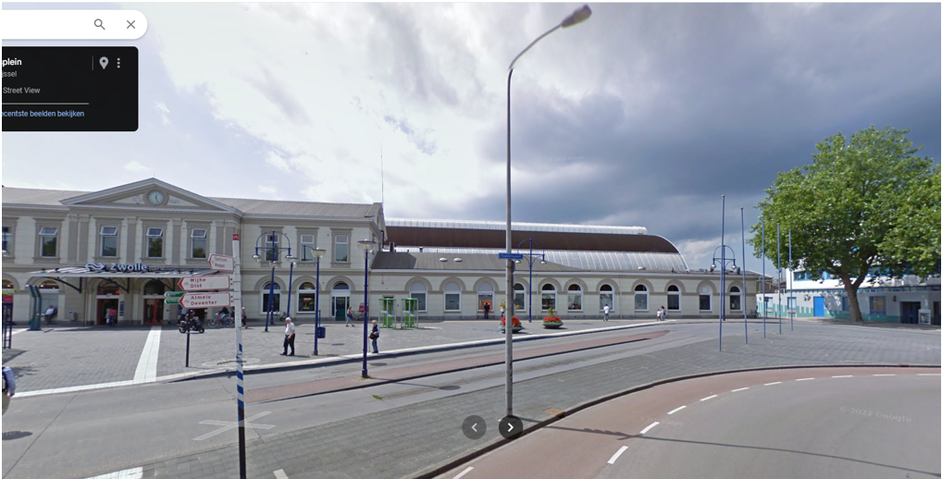
Station Zwolle 2009

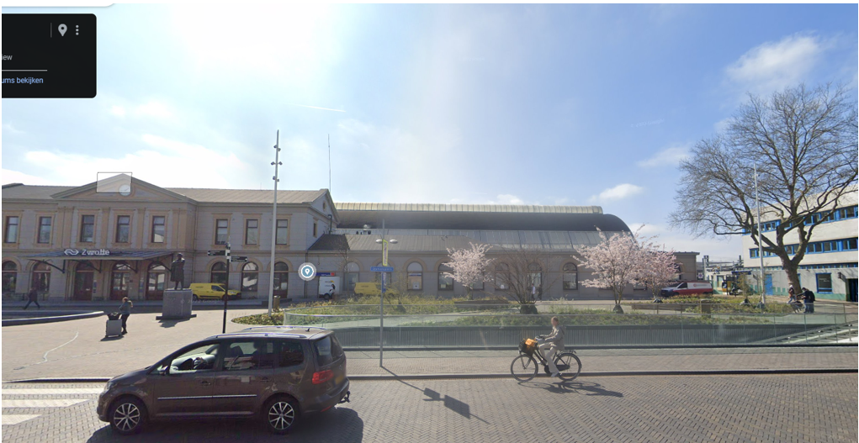
Station Zwolle 2022

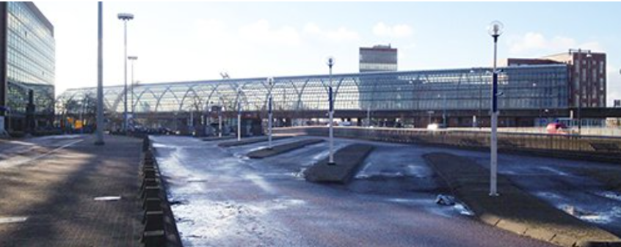
Orlyplein Amsterdam 2012

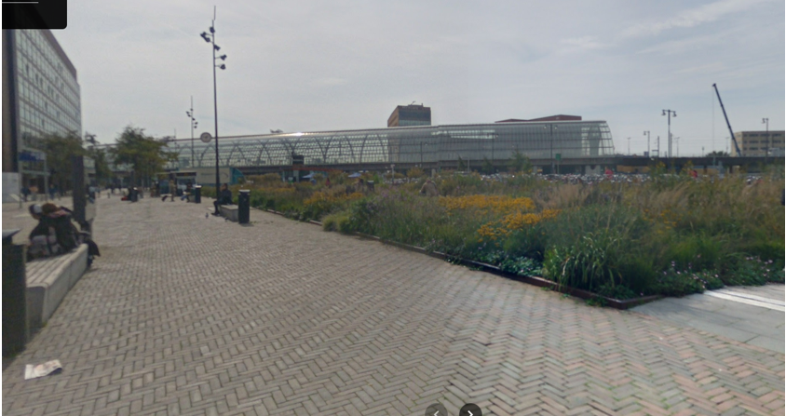
Orlyplein Amsterdam 2017

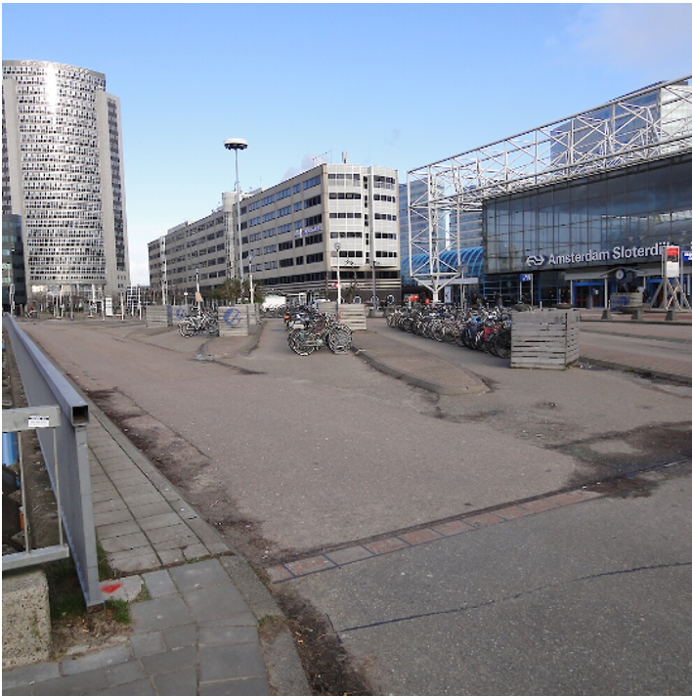
Orlyplein Amsterdam voor gebiedsontwikkeling

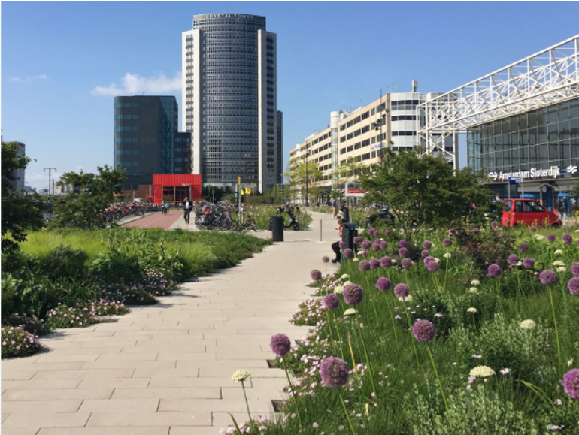
Orlyplein Amsterdam na gebiedsontwikkeling

7 Landelijke opgaven

Het openbaar groen raakt landelijke opgaven op het gebied van natuur en klimaat die grotendeels door vertaald zijn in provinciaal beleid . Ook kan het een bijdrage leveren aan een oplossing van deze vraagstukken. Het betreft:
- Klimaatadaptie;
- Biodiversiteit;
- Bossenstrategie;
- Duurzaamheid.
7.1 Klimaatadaptie
Ons groene buitenruimte is steeds meer onderhevig aan extremen zoals hele natte en hele droge perioden. Dit veroorzaakt problemen en overlast. Daarom zijn de gevolgen van de klimaatverandering in beeld gebracht. In Friesland is dit gedaan middels de Friese Klimaatatlas. Zie Friese Klimaatatlas (arcgis.com). Het gemeentelijk beleid omtrent klimaatadaptatie staat voor wat betreft water in het vGRP en richt zich met name op het klimaatrobuust inrichten van de openbare ruimte. Waaronder door middel van het openbaar groen.

Daar waar mogelijk, wenselijk en inpasbaar worden de plantsoenen en het groen in de openbare ruimte, in lijn met het groenbeleidsplan, klimaatrobuust ingericht voor tijdelijke berging van regenwater

Citaat uit het vGRP

In onze gemeente en met betrekking tot het openbaar groen ligt het zwaartepunt van de knelpunten bij het opvangen van wateroverlast. Door het regenwater op te vangen in het openbaar groen, wordt schade door wateroverlast beperkt. Hiermee wordt bijvoorbeeld voorkomen dat straten onder water komen te staan. Daarnaast heeft het water in het openbaar groen de tijd om te infiltreren. Daardoor draagt het ook bij aan het tegengaan van verdroging.

Daarna volgt het tegengaan van hittestress. Op enkele locaties met grote verharde oppervlaktes en grote dakoppervlaktes is dit een probleem in onze gemeente. Het is waarneembaar als het temperatuurverschil tussen het parkeerterrein op De Markt en de Kwekerstrjitte. Ook (grotere) industrieterreinen verdienen aandacht. Vergroening zorgt hierbij voor verkoeling. Met name bij de toepassing van bomen.

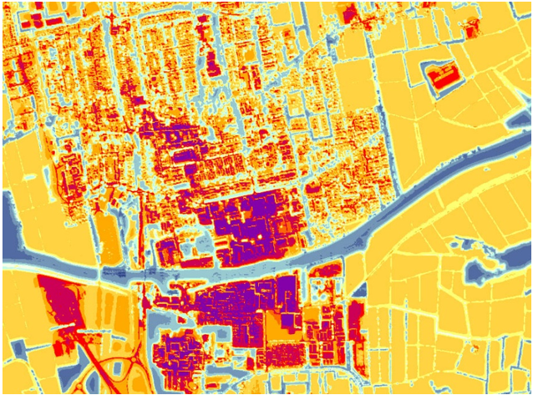
Hittestress-kaart Burgum-Sumar. In de paarse bebouwde gebieden is de gevoelstemperatuur op warme dagen aanmerkelijk hoger dan in het (gele) buitengebied. (bron: Friese Klimaatatlas)

7.2 Biodiversiteit
De biodiversiteit staat onder druk. Daarom is er zowel landelijk, provinciaal als gemeentelijk beleid voor gemaakt. De nationale ambitie voor biodiversiteit is, samen met de provincies opgesteld en vastgelegd in ‘Nederland Natuurpositief, een ambitiedocument voor een gezamenlijke aanpak in natuurbeleid’. Deze aanpak is weergegeven in vier v’s: versterken, verbeteren, verbreden en verbinden.

De provincie heeft haar beleid vastgelegd in haar Agenda Herstel Biodiversiteit. Dit omvat het herstellen van biodiversiteit in natuurgebieden, het bevorderen van duurzame landbouwpraktijken, het creëren van groene corridors voor dieren, het betrekken van lokale gemeenschappen en het aanpakken van bedreigingen zoals klimaatverandering en verlies van leefgebied. De agenda streeft naar een gezonde en veerkrachtige natuurlijke omgeving die gunstig is voor zowel mens als dier.

Wij hebben ons beleid voor biodiversiteit vastgelegd in het Beleidsplan Biodiversiteit Tytsjerksteradiel. Dit is vertaald in dit groenbeleidsplan.

Hierbij hebben wij de ambitie om als gemeente ons landschap te behouden en de afname van de biodiversiteit tegen te gaan. Het is niet alleen de bedoeling om de neerwaartse spiraal te keren, maar juist ook om deze om te buigen in een stijgende lijn. Bij de vaststelling van het Beleidsplan Biodiversiteit heeft de raad hiertoe besloten.

Op het gebied van openbaar groen willen wij dit uitvoeren door bij de inrichting en het beheer te streven naar een meerwaarde voor biodiversiteit. Daarnaast pakken wij de koppelkansen tussen biodiversiteit en klimaatadaptie. Daarmee verhogen wij de biodiversiteit van het openbaar groen en maken wij verbindingen waarin planten en dieren zich kunnen verplaatsen, in combinatie met het (klimaat)robuust inrichten van de openbare ruimte.

7.3 Bossenstrategie
De Friese bomen- en bossenstrategie richt zich op het bevorderen van duurzaam bosbeheer en het vergroten van het bosareaal in Friesland. Dit om bij te dragen aan de Europese en landelijke opgaven voor CO2-vastlegging. De strategie omvat het aanplanten van nieuwe bossen, het versterken van bestaande bossen, het bevorderen van biodiversiteit, het stimuleren van recreatief gebruik van bossen en het betrekken van lokale gemeenschappen bij bosbeheer. Door deze maatregelen wil Friesland een veerkrachtig en divers boslandschap creëren dat bijdraagt aan klimaatadaptatie, biodiversiteit en de welzijnsbevordering van haar inwoners.

Een deel van deze strategie kan uitgevoerd worden binnen het areaal openbaar groen. Vooral overhoeken en onrendabele weilandpercelen bieden kansen voor het omvormen naar bos.

7.4 Duurzaamheid
In 2021 is de gemeentelijke duurzaamheidsagenda vastgesteld. Daarin is een heldere ambitie uitgesproken om biodiversiteit in de gemeente een boost te geven. Daarbij maken wij op een optimale manier gebruik van de groene en blauwe ruime om de biodiversiteit te laten toenemen. Deze ambitie heeft overlap met de ambitie voor biodiversiteit.

Duurzaamheid is dermate goed geborgd in de Duurzaamheidsagenda en de werkprocessen (oa. inkoop en aanbesteding) dat het een integraal onderdeel van ons handelen is. Daarom wordt hier in dit groenbeleidsplan geen specifieke aandacht aan besteed.

8 Visie

Openbaar groen, een fijne leefomgeving voor mens en dier.
De dorpen in onze gemeente kenmerken zich door weelderig groen. Het is aantrekkelijk om naar te kijken en heerlijk om in te verblijven. Fijn zitten, wandelen, sporten, spelen en ontmoeten in een mooie omgeving die de zintuigen prikkelt.

Het groen buiten de dorpen maakt de omgeving herkenbaar ‘hier ben je in de wâlden, daar ben je in de polder’. Het geeft het landschap identiteit en historie. Het is ook een fijn landschap om in te verblijven. Met prachtige bomenlanen, singels, bosjes, hagen en bloemrijke bermen en oevers.

Landgoed De Klinze is samen met de andere landgoederen in de Trynwâlden een historische parel waar cultuur, natuur en recreatie samenkomt.

In dit groen vinden ook vogels, insecten en andere dieren hun plek. Een plek waar voedsel is en die de mogelijkheden biedt voor voortplanting. In het openbaar groen komen de voorwaarden voor een fijne leefomgeving voor mens en dier samen.

Basis is robuust en stabiel groen.
Het openbaar groen in onze gemeente kent een dynamische kant en een stabiele kant. Beide kanten maken één geheel. De dynamische kant biedt ruimte om in te spelen op trends, vaste planten, heesters, bewonersinitiatieven en tijdelijk groen. Deze dynamiek vindt plaats in een raamwerk van robuust en stabiel groen. Dit is het groen dat decennialang de basis vormt van het openbaar groen. Bomen spelen hierin de belangrijkste rol. Daarom zijn wij daar zuinig op en geven wij ze een prominente plek in de dorpen en het buitengebied. Daarnaast vormen ook bosjes, grasvelden en waterpartijen de basis.

Kwaliteit voor kwantiteit. Doe het goed of doe het niet.
Het openbaar groen in onze gemeente is gezond en goed ontwikkeld. Dit is mede het resultaat van onze keuze voor kwaliteit. De goede boomsoort op een goede groeiplaats; de juiste soort heester op de juiste plek. Dit is het gevolg van een gedegen kennis van de eisen en de kwetsbaarheden van de soorten en een investering in een goede groeiplaats.

Multifunctioneel groen, met de beperkte ruimte meer doen.
Het openbaar groen staat niet op zichzelf. Het maakt, samen met wegen en water, integraal onderdeel uit van de openbare ruimte. Het zorgt voor een aantrekkelijke geleiding van de wegen en biedt ruimte voor natuurlijke afvoer en berging van hemelwater waardoor het riool minder belast wordt. Daarnaast kleedt het de woonomgeving aan en biedt het een omgeving om te ontspannen, te ontmoeten en te recreëren. Dit door de netwerken die het vormt in de dorpen en naar het buitengebied. Daarbij biedt de aanwezigheid van groen met eetbare vruchten een extra vorm van beleving van het openbaar groen.

Daarnaast vormt het openbaar groen de basis voor biodiversiteit (soortenrijkdom). Dit door de aanwezigheid van natuurlijk groen zoals bosjes, bloemrijk gras en bloemrijke bermen en natuurlijke oevers. Verder is bij de soortkeus ook gekeken naar de waarde voor de insecten en vogels (nectar, stuifmeel, en vruchten). Tot slot biedt het openbaar groene ruimte voor waterberging en -infiltratie en draagt het bij aan de verkoeling in de dorpen.

Kleur en fleur voor een goed humeur.
Markante plekken in de dorpen zoals entrees, centrums en verblijfsgebieden kenmerken zich door bloeiende heesters en vaste planten. Het streelt de zintuigen van de bewoners en bezoekers en zorgt ervoor dat ze ervan genieten om op die plek te zijn. Ook in de woonwijken zijn highlights aanwezig zoals bloeiende heesters en bollen. Daarnaast levert ook het bloemenrijk gras zijn bijdrage aan een kleurrijke woonomgeving.

Kleur en fleur is niet alleen beperkt tot de dorpen. Het strekt zich ook uit in het buitengebied. Dit als bloemrijke bermen en oevers. Dit passend bij de ruimtelijke situatie. In de wâlden voeren bomen, singels en struiken de boventoon en in de polders voeren de bloemrijke bermen en oevers de boventoon. Passend bij de identiteit van het gebied.

Groenstructuur zorgt voor samenhang en rust.
Het openbaar groen in de dorpen is zichtbaar met elkaar verweven tot een structuur. Dit is zichtbaar in de bomenlanen, groenstroken en parken. De groenstructuren in de dorpen lopen door in het buitengebied. Dit is zichtbaar in de bomenlanen en de boomsingels. Naast dat de groenstructuren voor samenhang zorgen, bieden ze ook een netwerk aan recreatieve routes en een netwerk waarlangs vogels, insecten en dieren zich kunnen verplaatsen.

Groen doet ertoe bij ruimtelijke ordening.
In en rond de openbare ruimte vinden altijd ontwikkelingen plaats. Sloop, nieuwbouw, reconstructie, uitbreidingsplannen. Dit vraagt om aanpassing. Soms van de plannen, soms van de openbare ruimte. Hierbij wordt het belang van een goede kwaliteit en kwantiteit openbaar groen voor de kwaliteit van de openbare ruimte gezien. Het groenbeleidsplan schept duidelijke en werkbare kaders om dit te realiseren. Daarnaast kunnen hiermee de kansen om de groenstructuur te vergroten of te verstevigen beter benut worden.

Goed onderhoud, goede uitstraling.
Wat het openbaar groen in onze gemeente kenmerkt is een goed onderhoudsbeeld en dat het openbaar groen schoon, heel en veilig is. Hierdoor komt schade door onze bomen zelden voor, komt het groen goed tot zijn recht, is het goed bruikbaar en heeft het weinig last van slijtage. Dit goede onderhoudsbeeld straalt uit naar het totale beeld van de buurt en zorgt ervoor dat de meeste bewoners tevreden zijn over hun woonomgeving

9 Onderdelen van het openbaar groen
9.1 Bomen
9.1.1 Algemeen
Dit betreft zowel de gemeentelijke bomen in de dorpen als in het buitengebied en de bomen in park Heemstrastate. Bomen zijn het belangrijkste onderdeel van ons openbaar groen. Zo zorgen ze voor de geleiding van wegen en recreatieve routes, versterken de samenhang in de dorpen en zorgen voor verkoeling in de dorpen. Verder verbinden ze de dorpen met het landschap. Tot slot zorgen ze zowel op grote als op kleine schaal voor de ruimtelijke aankleding van de omgeving.

Door middel van soortkeus kunnen bomen ook invulling geven aan het verhogen van de natuurwaarde van het openbaar groen. Dit door nectarhoudende of besdragende soorten toe te passen. Daarnaast kunnen bomen bijdragen aan het vergroten van de beleving van het openbaar groen. Dit door de mogelijkheid te bieden om eetbare vruchten te oogsten; bijvoorbeeld walnoten, tamme kastanjes en appels en peren.
9.1.2 Beleid
We zetten de komende jaren vooral in op de volgende speerpunten:
Behouden van de boomstructuren in de dorpen door deze in stand te houden, te versterken en uit te breiden.
Optimaliseren van de groeiomstandigheden van de bomen door te zorgen voor voldoende ondergrondse- en bovengrondse groeiruimte.
Voorkomen van nieuwe overlastsituaties (schaduw, plak, overmatige zaadval, boomwortelschade in verhardingen) door juiste soortkeus en goed en integraal ontwerp.
Bomenbestand weerbaarder maken tegen ziekten en plagen door te zorgen voor variatie in soorten en het bevorderen van het natuurlijk evenwicht.
Verhogen van de natuurwaarde van het openbaar groen door het planten en in standhouden van nectarhoudende- en besdragende boomsoorten.
Verhogen van de beleving van het openbaar groen door het in standhouden van boomsoorten met eetbare vruchten en de mogelijkheid te bieden om deze aan te planten.
Het verbeteren van het gemeentelijk bomenbestand door de (versleten) niet vitale bomen te vervangen.
In bijlage 6 vindt u een overzicht van de speerpunten en de wijze waarop wij deze willen uitvoeren. In bijlage 7 vindt u een verdere uitwerking van deze speerpunten.
9.1.3 Beheer
Het beheer van onze bomen is gericht op het behoud van de bomen en het verkrijgen van gezonde volgroeide bomen. Daarom zorgen wij voor voldoende groeiruimte. Hierdoor worden knelpunten in de toekomst voorkomen. De bomen snoeien we op vakkundige wijze. Om maaischade te voorkomen passen wij bij de jonge bomen in gazons boomspiegels toe. Bij voorkeur planten wij bomen zoveel mogelijk in het gras of in de beplanting.
Ziekten en plagen bestrijden wij alleen als:
- Het risico’s geeft voor de volksgezondheid.
- De boom een gevaar wordt voor de omgeving.
- Deze leidt tot het sterven van de boom.

Voorwaarde hierbij is echter wel dat de ziekte of plaag te bestrijden moet zijn. Bij nieuwe ziekten is dat vaak niet het geval. Waar dit mogelijk is gaan wij ziekten en plagen in regionaal samenwerkingsverband bestrijden. In bijlage 4 gaan we verder in op de meest voorkomende ziekten en plagen.

Om aansprakelijkheid bij schade te voorkomen inspecteren we alle bomen één keer in de vijf jaar. Dit volgens de VTA-methode. (VTA=Visual Tree Assesment.) Risicobomen inspecteren we elk jaar. Voor de inspecties zetten wij gecertificeerde boomveiligheidscontroleurs in. De resultaten van de boomveiligheidsinspecties worden vastgelegd in het groenbeheerssysteem.

Tot slot is ook het behandelen van klachten over overlast een beheerstaak. Hierbij richten wij ons in eerste instantie op het behoud van de boom en op het tolereren van een bepaalde mate van overlast. Omdat de ruimte in de dorpen beperkt is en bomen belangrijk zijn voor een leefbare woonomgeving is het van belang dat wij samen zorgen voor een groene woonomgeving. Bij het beoordelen van de klachten en de keuze van de maatregelen zullen wij daarom het algemeen belang van de bomen fors meewegen. Hierbij maken wij onderscheid in reële overlast en niet reële overlast. Bij het ontwerp van nieuw groen streven wij ernaar om nieuwe overlastsituaties zoveel mogelijk te voorkomen. In bijlage 5 beschrijven wij hoe wij omgaan met de verschillende vormen van overlast.

Klachten over schaduw van gemeentelijke bomen op zonnepanelen behandelen wij op basis van het reeds vastgestelde beleid in de Duurzaamheidsagenda Tytsjerksteradiel. Dit betekent dat wij geen bestaande bomen kappen of drastisch gaan snoeien omdat ze schaduw geven op zonnepanelen. Daarentegen zullen wij bij nieuwe aanplant en herplant zoveel mogelijk rekening houden met zonnepanelen. Dit met uitzondering van situaties waarin gemeentelijke bomen door bewoners illegaal zijn gekapt. Bij bestemmingsplannen en herinrichtingsplannen zullen wij bij het planten van bomen ook rekening houden met zonnepanelen. Dit met de kanttekening dat hier wel plek moet blijven voor bomen. Een nadere toelichting van dit beleid staat ook in bijlage 5.
9.1.4 Randvoorwaarden
Om hun functie goed te kunnen vervullen moeten de bomen aan de volgende randvoorwaarden voldoen:
- De bomen hebben voldoende ondergrondse groeiruimte om de boom tot volle wasdom te laten komen.
- De bomen leveren, gezien hun vitaliteit en onderhoudstoestand, geen gevaar op voor de omgeving.
- De nieuwe bomen staan in de toekomstige bestemmingsplannen op voldoende afstand van de kabels en leidingen (normen).
- In nieuwe situaties streven wij ernaar om wortelopdruk van verharding door bomen te voorkomen. Dit door de ruimte voor de bomen en de ruimte voor verhardingen integraal af te stemmen.
- De bomen hinderen in de toekomstige bestemmingsplannen de lichtmasten niet in het verlichten van de straat.
- Het assortiment is voldoende gevarieerd om de impact van ziekten en plagen te beperken.
- Nieuw te planten bomen veroorzaken geen onevenredige/onnodige overlast.
- Bij nieuw te planten bomen wordt zoveel mogelijk rekening gehouden met zonnepanelen op daken. Dit met de kanttekening dat er wel plek moet blijven voor bomen.

Nieuwe speerpunten:
- Het verbeteren van het gemeentelijk bomenbestand door de (versleten) niet vitale bomen te vervangen.
Nieuwe randvoorwaarde:
- Bij nieuw te planten bomen wordt zoveel mogelijk rekening gehouden met zonnepanelen op daken.

Vervallen beleid of andere invulling:
- Wij passen bestaande bomen niet meer zoveel mogelijk in bij uitbreidingen. De praktijk heeft ons geleerd dat de groeiplaats van deze bomen zoveel verandert dat de boom weg gaat kwijnen. Daarom kijken wij kritisch of de boom na inpassing zijn goede conditie kan behouden (terwijl de ruimte waarin deze boom staat functioneel blijft). Elzensingels en dykswallen zullen wel worden ingepast als ze een onderdeel kunnen uitmaken van de openbare ruimte.

9.2 Groen in de dorpen
9.2.1 Algemeen
Dit betreft het groen in de woongebieden, winkelcentra, parken en bedrijventerreinen.
Het groen vervult hier verschillende functies voor de inwoners. Deze functies stellen elk hun eigen eisen aan de inrichting en het beheer. Hierdoor kan het groen onderverdeeld worden in de volgende typen;
- Ruimtelijk groen,
- Recreatief groen,
- Ecologisch groen.
Ook combinaties van verschillende typen groen komen voor.

Ruimtelijk groen
Dit betreft het traditionele plantsoen bestaande uit bomen, (sier)heesters, gazons en waterpartijen. Dit groen dient primair voor de indeling en aankleding van de openbare ruimte. Zo deelt het de ruimte in, schermt het ongewenste indrukken af, creëert het openheid en geleid het de verkeersstromen.

Recreatief groen
Dit betreft de speelvelden en het groen langs de wandel- en fietsroutes. Het bestaat hoofdzakelijk uit gras, struiken, bosjes en bomen en kan tegen een stootje. Dit groen wordt gebruikt voor recreatieve activiteiten zoals spelen, voetballen, zonnen, fietsen, wandelen en ontmoeten. Zo zorgt het ervoor dat de gebruikswaarde van het openbaar groen voor de inwoners wordt vergroot. In dit type groen zijn vaak elementen aanwezig die uitnodigen tot recreatief gebruik. Dit zijn niet alleen fiets- en wandelpaden, maar ook speelaanleidingen zoals trapveldjes en heuvels. Groen dat bedoeld is als verkeersgeleiding of het afschermen van een speelplaats kan eveneens deel uitmaken van het recreatief groen.
Recreatief groen is bij uitstek geschikt voor het toepassen van eetbaar groen. Hiermee kan de beleving van het openbaar groen vergroot worden. Dit in de vorm van het oogsten van bijvoorbeeld bessen en hazelnoten.

Ecologisch groen
Dit betreft de landschapselementen zoals elzensingels en dykswallen, bosjes, extensief beheerd gras en slootoevers. Hier kan de vegetatie zich min of meer spontaan ontwikkelen. Dit groen dient om plaats de bieden voor de (nuttige) flora en fauna, om de natuur dicht bij onze inwoners te brengen en als verbindingszone waarmee flora en fauna zich kan verplaatsen. Daarnaast kan het dienst doen aan andere functies zoals waterberging. Tot slot vergroten de elzensingels en dykswallen het gebiedseigen karakter van het openbaar groen in de dorpen.
9.2.2 Beleid
We zetten de komende jaren vooral in op de volgende speerpunten.

Ruimtelijk groen
Het realiseren van (klimaat)robuust ruimtelijk groen door realisatie van zo groot mogelijk aaneengesloten vlakken.
Meer kleur en meer biodiversiteit in het ruimtelijk groen door het aanplanten van vaste planten, bollen en bloeiende heesters.
Recreatief groen
Vergroten van de gebruikswaarde van het openbaar groen door het uitbreiden van het areaal aan recreatief groen.
Streven naar meerwaarde van het recreatief groen door het op te nemen in groenstructuren.
Vergroten van de gebruikswaarde en de herkenbaarheid van het recreatief groen door het ontwikkelen van speelaanleidingen (trapveldjes en heuvels).
Vergroten van de beleving van het recreatief groen door mogelijkheid te bieden voor het toepassen van eetbare soorten.
Ecologisch groen
Natuur dicht bij de bewoners te brengen door ecologisch groen op te nemen in de groenstructuren.
Realiseren van schuil- en nestgelegenheid voor vogels en groeiplaatsen voor paddenstoelen door het creëren van plekken met dood hout.
Vergroten van het gebiedseigen karakter van het openbaar groen door het opnemen van elzensingels en dykswallen en deze ecologisch te beheren.
Vergroten van de gebruikswaarde van het ecologisch groen aan te wenden voor waterberging en -infiltratie.
In bijlage 6 vindt u een overzicht van de speerpunten en de wijze waarop wij deze willen uitvoeren. In bijlage 9 vindt u een verdere uitwerking van deze speerpunten.
9.2.3 Groenstructuurplan
Opzet van het groenstructuurplan
Eerst verduidelijken wij de bedoeling van het groenstructuurplan en de rol van het groenstructuurplan bij de plannen voor het inrichten van de (openbare) ruimte.

We geven aan welke werkwijze we bij het maken van het groenstructuurplan hebben gebruikt.

Vervolgens schetsen we kort de groei van het openbaar groen in Tytsjerksteradiel en de situatie anno 2024. We geven de thema’s aan die momenteel belangrijk zijn bij het aanleggen van openbaar groen: landschap en water, natuur en biodiversiteit, herkenbaarheid en identiteit of speelaanleidingen.

In bijlage 8 komt het openbaar groen in elk van de 17 dorpen aan de orde. Per dorp schetsen wij kort het landschap en de herkenbaarheid, de typering van het bestaande groen en de (thans bekende) ruimtelijke plannen met de kansen voor het (openbaar) groen.

Doel is het groenstructuurplan
Het groenstructuurplan gaat over de (verdere) ontwikkeling van het openbaar groen, inclusief de bomen, in de gemeente. Bij het (uit)bouwen van dorpen en steden is het voor de leefbaarheid belangrijk om in de openbare ruimte groen aan te leggen. Het groenstructuurplan schept het kader voor deze groenaanleg.

In 1993 is het eerste groenstructuurplan gemaakt. Deze is in 2012 herschreven bij het groenbeleidsplan 2012. In dit groenbeleidsplan wordt het groenstructuurplan weer geactualiseerd.

De Structuurvisie 2010 – 2020 “Finster op Romte en Wenjen” heeft aan burgers, kennis- en belangenorganisaties gevraagd wat zij belangrijk vinden voor de toekomstige ruimtelijke inrichting van de gemeente. Duurzaamheid, Ruimte (landschap en natuur), Sociale cohesie (betrokkenheid en gemeenschapszin) Kwaliteit, Lef en Samenwerking zijn als de 6 kernwaarden aangemerkt. Meer in detail hebben de meeste dorpen met Dorpsvisies aangegeven wat bewoners in hun dorp belangrijk vinden. Wij zijn bezig om dit om te zetten in de omgevingsvisie.
Het openbaar groen wordt ingericht met bos, dykswallen, singels, bomenlanen, heestervakken, hagen, gazons, vijvers, speelvelden en waar dit passend is wordt een goede basis gelegd voor spontane natuurontwikkeling. Dit op basis van het groenbeleid, waarin alle aspecten van aanleg, beheer en onderhoud van het openbaar groen in Tytsjerksteradiel worden vermeld

Het groenstructuurplan in de ruimtelijke inrichting
“Begrijp het heden door naar het verleden te kijken en bouw de toekomst op basis van het heden” is kort samengevat het motto voor onze aanpak, die uit 3 stappen omvat.
Voor elk dorp hebben we een korte beschrijving gemaakt, waarin we de ligging van het dorp in het landschap en de herkenbare identiteit van het dorp karakteriseren. De aanwezigheid van hoger (en droger) gelegen zandgronden en lager (en waterrijke) veengronden heeft lang de structuur van de dorpen bepaald. In de natte gebieden lagen de hooilanden en de opvaarten waarover lange tijd het vervoer plaats vond. Op de hogere gronden kon men veilig wonen, akkers aanleggen en vee weiden. Op de zandgronden werden elzensingels en dykswallen aangelegd als veekering en houtvoorraad. Door steeds betere ontwatering van de lagere gronden is er nu geen verschil meer in het grondgebruik tussen hoog en laag. Visueel is het verschil echter wel zichtbaar. Dit middels het open polderlandschap en het coulissenlandschap.
Vervolgens typeren we de groenstructuur in het dorp. Belangrijk voor ontspanning zijn bossen, speelmogelijkheden, vergezichten over open landschap en de toegankelijkheid van het landschap vanuit het dorp. In het dorp zijn het de bomenlanen, parken en pleinen, die de sfeer bepalen en ontmoetingsplaatsen zijn.
De tijd staat niet stil, er komen nieuwe ontwikkelingen op de dorpen af, die hun uitwerking niet zullen missen. Wat is hun effect op het bestaande groen en welke kansen liggen er voor het aanleggen van nieuw openbaar groen?
De ontwikkeling van het openbaar groen in Tytsjerksteradiel
De dorpen van Tytsjerksteradiel zijn vanaf de 10e eeuw ontstaan door te bouwen langs (doorgaande) wegen of waterlopen. Meestal bij een kruising van routes of op een hoger gelegen plek. Eeuwenlang bleef de bebouwing beperkt tot lintbebouwing langs de wegen. Het openbaar groen bleef beperkt tot de bomen langs de weg. Aan plantsoenen was geen behoefte; het landschap was dichtbij. Het Noorderend – Zuiderend in Suwâld en de Wâl in Feanwâldsterwal zien er nog steeds zo uit.

In de 2e helft van de vorige eeuw breiden veel dorpen uit met woonwijken, -buurten, bedrijventerreinen en sportvelden. Langs de wegen komen verharde voetpaden en achter de woningen ligt geen landschap meer. Er komt behoefte aan groen om de woonomgeving aan te kleden en om te wandelen of te spelen. Met de bebouwing groeit zo de omvang van het openbaar groen. Deze ontwikkeling is niet in alle dorpen even sterk geweest; zodat we nu grotere en kleinere dorpen kennen met verschillen in het openbaar groen.

In de kleinere dorpen is het landschap letterlijk dichtbij gebleven en zijn de straten landelijke wegen. Het dagelijkse ommetje leidt al gauw naar het buitengebied en een parkje is niet nodig. Het onderscheid tussen ecologisch -, recreatief - en ruimtelijk (sier)groen vervaagt. Ruimtelijk groen in de vorm van sierheersters of rozen oogt al gauw “stads” en ecologisch groen is al aanwezig in elzensingels, pingo’s, brede sloten en plassen.

De groei van de dorpen is minder geworden. De oudste woningen voldoen niet meer aan de eisen van deze tijd en worden vervangen. Ook het openbaar groen wordt opnieuw ingericht. We hebben andere groenwensen dan vroeger. De beleving van landschap, natuur en cultuurhistorie zijn belangrijker geworden om te ontspannen en ons thuis te voelen.

Belangrijke thema’s in het openbaar groen
Thema: landschap en water
Het landschap met zijn cultuurhistorie vinden we belangrijk. We zijn trots op ons oude Woudenlandschap met zijn “smûk skaadzjend beamtegrien”. We koesteren de elzensingels, dykswallen en pingo’s in het landschap en behouden ze als openbaar groen in de dorpen. Oude bomen geven sfeer. Paden en wegen uit het dorp naar het landschap zijn belangrijk.

Door het tegengaan van vervuiling wordt water steeds schoner en geschikter voor flora en fauna. Door de toename van verharde oppervlakken en door meer hevige regenval hebben we meer sloten en vijvers nodig om het regenwater af te voeren of juist vast te houden (droogte). Waar dit niet mogelijk is valt het te overwegen om een wadi aan te leggen voor de tijdelijke berging van neerslagoverschotten.

In het Beleid- en Beheerplan Wateren is vastgelegd hoe wij omgaan met situaties waarbij veel waterplanten in de watergangen en vijvers groeien. Dit beleid is in mei 2019 door de raad vastgesteld. Ik heb kader van Kaderrichtlijn Water (overig wateren) initieert Wetterskip Fryslân een inventarisatie naar de ecologische kwaliteit van het stedelijk water. Dit met als doel om zowel de waterkwaliteit als den ecologische kwaliteit te verbeteren.

Thema: natuurontwikkeling en biodiversiteit
We maken ons zorgen over het verdwijnen van natuurgebieden, dieren- en plantensoorten. Vogels, vlinders, amfibieën, egels en inheemse (“wilde”) planten dragen bij aan de biodiversiteit en behoren een plek te krijgen in het openbaar groen. Daardoor kunnen ze de tuinen bereiken en kunnen we allemaal bijdragen aan de biodiversiteit. Vogels profiteren van vruchtdragende struiken en bijen zoeken bloemen, die nectar produceren.

Thema: herkenbaarheid en identiteit
De 17 dorpen van Tytsjerksteradiel verschillen van elkaar en dat willen we graag zo houden. Elk dorp heeft zijn eigen herkenbare plek in het landschap, zijn eigen ontmoetingsplekken en zijn eigen dorpsleven (kerk, sport, evenementen). De kwaliteit van onze woonomgeving en van de ruimtes voor ontmoeting en ontspanning worden in belangrijke mate bepaald door de inrichting van de openbare ruimte met groen. Het dorpsplein van Garyp (Unicumplein) is hiervan een goed voorbeeld.

Ook de het thema klimaat is belangrijk in het openbaar groen. In hoofdstuk 5 zijn wij hier al op ingegaan.

De ontwikkeling van de groenstructuur per dorp
In bijlage 8 is per dorp een schets van de bestaande groenstructuur met een toelichting gemaakt.

De schets en vooral de toelichting zullen als kader dienen voor de ruimtelijke ontwikkeling van de komen 15 jaar. De nu bekende plannen zijn op de schetsen aangegeven.

De toelichting geeft aan welke waarden aan de bestaande situatie worden toegekend.

Deze waarden zijn inspiratiebron voor het maken van nieuwe stedenbouwkundige- en groenplannen. Een inspiratiebron wil niet zeggen, dat alles moet blijven zoals het is, maar dat bij het opstellen van het plan wordt nagestreefd om bepaalde verkavelingen, zichtlijnen, bomenlanen of groengebieden het plan te laten bepalen.
9.2.4 Beheer
Ruimtelijk groen
Bij het beheer van het ruimtelijk groen richten wij ons op het handhaven van een bepaalde vorm. Dit om de ruimtelijke werking te waarborgen. Bij de netheidsgraad streven wij naar een balans tussen meerwaarde voor de biodiversiteit en de netheid. Dit betekent enerzijds periodiek een lager netheidsbeeld. Anderzijds wordt hiermee periodiek de waarde voor de biodiversiteit van het betreffende groenelement verhoogd. Bijvoorbeeld dat wij gazons pas maaien als de paardenbloemen zijn uitgebloeid of dat wij bij het gazonmaaien delen met wilde bloemen laten staan. Tot slot beheren wij het ruimtelijk groen door het regelmatig te schoffelen, te snoeien en de hagen te knippen.

Recreatief groen
Bij het beheer van het recreatieve groen richten wij ons op het op peil houden van de gebruikswaarde en het ondervangen van vervuiling en slijtage. Enerzijds kent het recreatief groen een intensief onderhoud. Dit betreft vooral het onderhoud van het gazon. Anderzijds is het onderhoud minder intensief dan bij ruimtelijke groen. Met name de struiken en de bosjes hebben hier meer ruimte om op een natuurlijke wijze te groeien. Daarnaast is de inrichting soberder en natuurlijker waardoor een lagere netheidsgraad minder snel afbreuk doet aan de beeldkwaliteit. Tot slot streven wij, door middel van deels ecologisch beheer, naar het verhogen van de natuurwaarde van het recreatief groen.

Ecologisch groen
Bij het beheer van het ecologisch groen richten wij ons op het in stand houden of het verhogen van de natuurwaarden. Dit door variatie aan te brengen in de structuur van het groen en in de milieus. Het jaarlijks onderhoud van ecologisch groen is extensief. Dit houdt in dat er niet geschoffeld, minder gesnoeid en niet wekelijks gemaaid hoeft te worden. Hier volstaat het periodiek dunnen of afzetten van bosplantsoen en het één of twee keer per jaar gefaseerd maaien en afvoeren van de kruidenvegetatie. Daarbij laten gedeeltes een winter overstaan zodat de insecten daarin kunnen overwinteren.
9.2.5 Randvoorwaarden
Ruimtelijk groen
Om de functie goed te kunnen vervullen moet het ruimtelijk groen aan de volgende randvoorwaarden voldoen:
- De inrichting is (klimaat)robuust.
- De inrichting is te begrijpen voor onze inwoners doordat de groenelementen de omgeving beïnvloeden zoals het bedoeld is (ruimte bieden, ruimte verdelen en ruimte opfleuren).
- De toegepaste soorten kunnen tegen een stootje en hoeven niet vaak gesnoeid te worden.
- Gevaarlijke situaties met betrekking tot overzichtelijkheid komen niet voor.
Recreatief groen
Om de functie goed te kunnen vervullen moet het recreatief groen aan de volgende randvoorwaarden voldoen:
- Het groen is bestand tegen intensief gebruik.
- Het groen kan gebruikt worden voor recreatieve activiteiten zoals wandelen, fietsen, sporten, picknicken, spelen.
- Het groen blijft bij een lage onderhoudsintensiteit goed functioneren.
Ecologisch groen
Om de functie goed te kunnen vervullen moet het ecologisch groen aan de volgende randvoorwaarden voldoen:
- Het groen heeft de ruimte om zich op een natuurlijke wijze te ontwikkelen.
- Het groen is bereikbaar voor de uitvoering van (mechanische) onderhoudswerkzaamheden.
- Het groen biedt voedsel, veiligheid, voortplantingsmogelijkheid en verplaatsingsmogelijkheid (de 4 V’s) voor een breed scala aan flora en fauna.

Nieuwe speerpunten:
- Het realiseren van (klimaat)robuust ruimtelijk groen door realisatie van zo groot mogelijk aaneengesloten vlakken.
- De inrichting is te begrijpen voor onze inwoners doordat de groenelementen de omgeving beïnvloeden zoals het bedoeld is (ruimte bieden, ruimte verdelen en ruimte opfleuren).
- Meer kleur en meer biodiversiteit in het ruimtelijk groen door het aanplanten van vaste planten, bollen en bloeiende heesters.
- Realiseren van schuil- en nestgelegenheid voor vogels en groeiplaatsen voor paddenstoelen door het creëren van plekken met dood hout.
- Vergroten van de gebruikswaarde van het ecologisch groen door het aan te wenden voor waterberging en -infiltratie.

Vervallen beleid of andere invulling:
- Er worden geen ondiepe plassen gemaakt om te dienen als speelplaats. De reden hiervoor is dat deze te veel onderhoud vragen.
- Bij de netheidsgraad van het ruimtelijk groen streven wij naar een balans tussen meerwaarde voor de biodiversiteit en de netheid.

9.3 Groen in het buitengebied
9.3.1 Algemeen
Dit betreft het openbaar groen in het buitengebied van onze gemeente.

Dat is onder te verdelen in de volgende onderdelen:
- Elzensingels en dykswallen.
- Bosjes en boomsingels.
- Hagen.
- Bermen.
- Sloten.
- Paden.
Gezamenlijk zorgen ze voor een aantrekkelijk en gevarieerd landschap met plaats voor wonen, werken, recreatie en natuur.

Elzensingels en dykswallen
Dit betreft de gemeentelijke elzensingels en dykswallen in de bermen. Elzensingels en dykswallen zijn de cultuurhistorische landschapselementen die de Noardlike Fryske Wâlden zo karakteristiek maken. Van oudsher fungeerden ze als veekering en bron van gerief- en brandhout. Tegenwoordig dienen ze vooral om de identiteit van het cultuurlandschap tot uitdrukking te brengen en deze aantrekkelijk te maken. Daarnaast bieden ze plaats en voedsel voor specifieke flora en fauna.

Bosjes en boomsingels
Dit betreft de gemeentelijke bosjes zoals het Atsjebosk en boomsingels. Meestal zijn het resthoeken die zijn ingeplant met inheemse bomen en struiken. Deze zijn vooral bedoeld om plaats en voedsel te bieden voor flora en fauna (vogelbosjes), waaronder een groot aantal insectenetende vogels.

Hagen
Dit betreft de (meidoorn)hagen langs de bermen. Ze dienen in de eerste plaats als scheiding tussen de weg en de agrarische percelen. Daarnaast zijn de hagen karakteristieke landschapselementen voor deze regio. Tot slot bieden ze plaats en voedsel voor flora en fauna.

Bermen
Dit betreft de bermen die zich langs de wegen en de fiets-, ruiter, men- en voetpaden bevinden. Zij maken deel uit van de wegconstructie en geven het verkeer de mogelijkheid om uit te wijken. Hiermee hebben ze een verkeersfunctie. Daarnaast bieden zij plaats voor een diversiteit aan wilde plantensoorten. Deze bieden weer plaats en voedsel aan nuttige insecten zoals zweefvliegen, sluipwespen en bijen. Daarom zijn de bermen een belangrijk natuurlijk netwerk in het buitengebied met een grote biodiversiteit. Tot slot dragen ze, door de aanwezigheid van picknickplaatsen, bij aan het vergroten van de recreatieve waarde van het buitengebied.

Sloten
Dit betreft de gemeentelijke sloten. Deze bevinden zich vooral langs de bermen. Ze zorgen voor de opvang en afvoer van het water en doen dienst als eigendomsscheiding, Daarnaast zijn de een verblijfplaats voor dieren en planten en vormt het een belangrijk natuurlijk netwerk waarin ze zich kunnen verplaatsen.

Graspaden
Dit betreft de graspaden in het buitengebied. Die doen dienst als ruitermenpad of als wandelpad. Ze vergroten de recreatieve waarde en de aantrekkelijkheid van het buitengebied.
9.3.2 Beleid
We zetten de komende jaren vooral in op de bestaande speerpunten van het beleid.

Elzensingels en dykswallen
Waarborgen van onze landschapskarakteristieken door het in stand houden van het areaal elzensingels en dykswallen.
Bosjes en boomsingels
Behoud van de diversiteit in leefmilieus door het in stand houden van het areaal bosjes en boomsingels en deze waar nodig vitaler te maken.
Vergroten van ons areaal bos door meer bos en boomsingels aan te leggen.
Hagen
Waarborgen van onze landschapskarakteristieken door het in stand houden van de hagen.
Bermen
Vergroten van ons areaal bloemrijke bermen en verminderen van ons areaal storingskruiden (distel, ridderzuring en brandnetel) door onze bermen zoveel mogelijk te maaien en het maaisel af te voeren.
Behoud van de biodiversiteit door het in stand houden van de bloemrijke bermen.
Het beheersen van invasieve exoten (Japanse duizendknoop en reuzenberenklauw) door te voorkomen dat er nieuw locaties bijkomen en bestaande haarden te beheersen.
Sloten
Waarborgen functioneren van de sloten door ze te laten voldoen aan de eisen van het waterschap.
De biodiversiteit van de sloten verhogen zodat ze beter kunnen dienen als ecologische verbinding.
Het beheersen van invasieve exoten (Europese Unielijst) door te voorkomen dat er nieuwe locaties bijkomen en bestaande haarden te beheersen.
Graspaden
Waarborgen van goed functionerende graspaden door te zorgen voor een goede begaanbaarheid voor de paardensport en wandelaars.
In bijlage 6 vindt u een overzicht van de speerpunten en in wijze waarop wij deze willen uitvoeren. In bijlage 10 vindt u een verdere uitwerking van deze speerpunten.
9.3.3 Beheer
Elzensingels en dykswallen
Ons beheer is gericht op het in standhouden van deze karakteristieke landschapselementen in de Noardlike Fryske Wâlden. Hierbij zetten wij de elzensingels en dykswallen periodiek af waarna ze weer mogen uitlopen. Vroeger werd dit gedaan om gerief- en brandhout te oogsten. Tegenwoordig wordt dit gedaan om deze landschapselementen vitaal te houden. Bij de gemeentelijke elzensingels streven we naar een kapcyclus van 20-25 jaar. Soms kan het nodig zijn om de elzensingel eerder af te zetten. De gemeentelijke dykswallen hebben een kapcyclus van 40-80 jaar.

Bosjes en boomsingels
Ons beheer is gericht op het behoud van de bosjes en boomsingels. Afhankelijk van de breedte en de oppervlakte worden ze periodiek afgezet of zodanig onderhouden dat er een boom-, struik- of kruidlaag ontstaat.

Hagen
Ons beheer is gericht op het in standhouden van de hagen en het behouden van de vorm. Daarom worden de hagen twee keer per jaar geknipt.

Bermen
Wij beheren de bermen met het oog op het vergroten van ons areaal bloemrijke bermen en verminderen van ons areaal storingskruiden (distel, ridderzuring en brandnetel) door onze bermen te maaien en het maaisel af te voeren.

Het maaien van de bermen wordt gedaan op basis van het bermbeheerplan. Hierin is een analyse gemaakt welke bermen geschikt zijn om ecologisch te maaien en welke beter gemaaid en afgevoerd kunnen worden met de maai-zuigcombinatie. Onder ecologisch bermbeheer verstaan wij gefaseerd maaien (15-30% per maaibeurt laten staan), hooilandbeheer (maaien en laten liggen, in andere werkgang harken en oprapen) of sinusmaaien (ca 40% per maaibeurt laten staan).

Het beheersen van invasieve exoten (Japanse duizendknoop en reuzenberenklauw) door te voorkomen dat er nieuw locaties bijkomen en bestaande haarden te onderdrukken.

Tot slot zijn obstakels die de verkeersveilige uitwijkmogelijkheid belemmeren niet toegestaan. Dit in verband met aansprakelijkheid voor schade.

Sloten en waterpartijen
Ons beheer van de sloten is gericht op het waarborgen van een goede afvoer van het overtollige water. De waterhuishoudkundige functie. De kaders hiervoor zijn opgesteld door Wetterskip Fryslân en het Beleid en Beheerplan Wateren van onze gemeente.

Om de biodiversiteit op peil te houden laten wij, waar mogelijk, kleine oppervlakten met aantrekkelijke watervegetatie (zoals krabbenscheer) een jaar extra staan. Wij voeren het beheer uit door middel van het maaien van het droge deel van het talud en het hekkelen van het natte deel van de sloot. Het uitdiepen van de sloten vindt plaats in het kader van het baggerwerk.

Onze sloten zijn te smal voor ecologisch slootbeheer volgens de richtlijnen van het waterschap. Deze schrijft vrije waterspiegel van 2,5 m breed voor. Wel zien wij mogelijkheden om de ecologische waarde van de sloten te verhogen door een deel van de oevervegetatie op de waterlijn en het droge deel van het talud te laten staan. Daarom laten wij op wisselende locaties delen over te slaan met het maaien/hekkelen.

Graspaden
Het beheer van de graspaden is erop gericht om ze goed begaanbaar te houden voor de paardensport en de wandelaars. Hiervoor worden ze kort gemaaid. Daarnaast worden de kuilen en sporen regelmatig opgevuld.
9.3.4 Randvoorwaarden
Elzensingels en dykswallen
Om de functie goed te kunnen vervullen moeten de elzensingels en dykswallen aan de volgende randvoorwaarden voldoen:
- De dichtheid is meer dan 90 %.
- Het afzetten is op tijd uitgevoerd.
- De dykswallen bevatten overstaanders (bomen die blijven staan) die hier op evenwichtige wijze in gesitueerd zijn.
Bosjes en boomsingels
Om de functie goed te kunnen vervullen moeten de bosjes en boomsingels aan de volgende randvoorwaarden voldoen:
- De bomen en struiken vormen een dicht bosschage.
- Bij bosjes en boomsingels die breder zijn dan 15 m streven wij naar een randbegroeiing van struikvormers.
Hagen
Om de functie goed te kunnen vervullen moeten de hagen aan de volgende randvoorwaarden voldoen:
- De hagen zijn op tijd geknipt.
Bermen
Om de functie goed te kunnen vervullen moeten de bermen aan de volgende randvoorwaarden voldoen:
- De bermen bestaan uit grasachtige en bloemrijke vegetatie.
- Het gras rond de picknickplaatsen en banken is kort gemaaid.
- De bermen bieden een verkeersveilige uitwijkmogelijkheid.
Sloten
Om de functie goed te kunnen vervullen moeten de sloten aan de volgende randvoorwaarden voldoen:
- De watervegetatie belemmert de waterafvoerende functie van de sloten niet.
Graspaden
Om de functie goed te kunnen vervullen moeten de graspaden aan de volgende randvoorwaarden voldoen:
- Het gras op de paden is kort gemaaid, met uitzondering van de bermen.
- Er zitten geen diepe kuilen en sporten in de paden.

Nieuwe speerpunten:
- Behoud van de diversiteit in leefmilieus door het in stand houden van het areaal bosjes en boomsingels en deze waar nodig vitaler te maken.
- Vergroten van ons areaal bos door meer bos aan te leggen.
- Vergroten van ons areaal bloemrijke bermen en verminderen van ons areaal storingskruiden (distel, ridderzuring en brandnetel) door onze bermen zoveel mogelijk te maaien en het maaisel af te voeren.
- Het beheersen van invasieve exoten (Japanse duizendknoop en reuzenberenklauw) door te voorkomen dat er nieuw locaties bijkomen en bestaande haarden te beheersen.
- De biodiversiteit van de sloten verhogen zodat ze beter kunnen dienen als ecologische verbinding.
- Het beheersen van invasieve exoten in sloten en waterpartijen (Europese Unielijst) door te voorkomen dat er nieuwe locaties bijkomen en bestaande haarden te onderdrukken.

Vervallen beleid of andere invulling:
- Er worden geen ondiepe plassen gemaakt om te dienen als speelplaats. De reden hiervoor is dat deze te veel onderhoud vragen.
- Bij de netheidsgraad van het ruimtelijk groen streven wij naar een balans tussen meerwaarde voor de biodiversiteit en de netheid.

9.4 Park De Klinze
9.4.1 Algemeen
Park De Klinze is een park dat ontworpen is volgens de 19e eeuwse Engelse Landschapsstijl. Het is waarschijnlijk ontworpen door L.P. Roodbaard. Het park bestaat uit eikenlanen, bos, gazons, heestervakken en waterpartijen. Het geheel is vormgegeven in de Engelse landschapsstijl. Vanwege zijn gaafheid heeft het de status van 'rijksmonument'. Het is naast de parken Vijversburg (stichting) en Staniastate (Staatsbosbeheer) één van de belangrijkste trekpleisters van de Trynwâlden. De Klinze heeft vooral een lokale recreatieve functie. Verder heeft het park, vanwege de grootte en de inrichting, veel natuurwaarde. In het bijzonder voor de stinzenflora en de vogels.
9.4.2 Beleid
We zetten de komende jaren vooral in op de bestaande speerpunten van het beleid.
Het versterken van de positie van het park in zijn omgeving door een balans te vinden tussen de belevingswaarden in het park en het park beter te verbinden met het netwerk van wandel- en fietspaden.
Het beter waarborgen van het beheer door het maken van een beheersplan.
Het versterken van de stinzenflora door het inventariseren van de aanwezige stinzenflora en het aanplanten van nieuwe stinzenflora.
Het vergroten van het park door het pad bij de ijsvijver door te trekken en het park daar uit te breiden.
In bijlage 6 vindt u een overzicht van de speerpunten en in wijze waarop wij deze willen uitvoeren. In bijlage 11 vindt u een verdere uitwerking van deze speerpunten.
9.4.3 Beheer
Park De Klinze
Bij het beheer richten wij ons op het in een goede en originele staat te houden van dit park. Omdat dit een rijksmonument is zijn wij hiertoe verplicht. De bomen, bosschages, heesters worden extensief onderhouden. De gazons en de zandpaden onderhouden wij intensief. De vijvers en watergangen beheren wij conform het vastgestelde beleid in ons Beleids- en Beheerplan Wateren.

De basis voor het beheer is het beheersplan. Hierin zijn de prioriteiten in het beheer gesteld om de essentie van het ontwerp van het park te behouden. Daarnaast is hierin vastgelegd welke werkzaamheden wij met welke frequentie uitvoeren.

Tot slot is het onderhoud gericht op de instandhouding van de rijke stinzenflora.
9.4.4 Randvoorwaarden
Park De Klinze
Om de functie goed te kunnen vervullen moet park De Klinze aan de volgende randvoorwaarden voldoen:
- Het historische karakteristieken en het ontwerp van het park is goed herkenbaar.
- De onderdelen van het park zijn goed onderhouden en representatief.

Nieuwe speerpunten: (naast de instandhouding van het park)
- Het versterken van de positie van het park in zijn omgeving door een balans te vinden tussen de belevingswaarden in het park en het park beter te verbinden met het netwerk van wandel- en fietspaden.
- Het beter waarborgen van het beheer door het maken van een beheersplan.
- Het versterken van de stinzenflora door het inventariseren van de aanwezige stinzenflora en het aanplanten van nieuwe stinzenflora.
- Het vergroten van het park door het pad bij de ijsvijver door te trekken en het park daar uit te breiden.

10 Onderhoudsbeeld openbaar groen

“Wat je hebt moet je onderhouden”. Dat geldt ook voor ons kapitaalgoed Openbaar Groen. Goed onderhoud gaat verder dan een onkruidvrij plantvak en een netjes gemaaid gazon (het netheidsbeeld). Het heeft zijn uitstraling naar de hele woonomgeving, hoe onze inwoners zich voelen en wat zij van het openbaar groen vinden. Zie ook de resultaten van de enquête over het openbaar groen op het Denk Mee-platform in bijlage 14.

Daarnaast houden wij door middel van onderhoud ook de technische staat van het groenelement in een goede staat. Dit zorgt ervoor dat het groenelement veilig is. Daardoor komt schade door onze groenelementen (bijvoorbeeld bomen) zelden voor.

Onderhoudsbeeld = netheidsbeeld + technische staat.

Verder bepaalt het onderhoudsbeeld ook de toegevoegde waarde van het openbaar groen voor biodiversiteit. De flora en fauna is vaak gebaat bij een minder netjes onderhoudsbeeld. Wij streven ernaar om hier de juiste balans in te vinden. Daarnaast vinden wij het belangrijk dat onze inwoners de wijze van onderhoud begrijpen doordat het doel hiervan duidelijk zichtbaar is. Bijvoorbeeld het zichtbaar zijn van wilde bloemen als het gras maar 2 keer per jaar gemaaid wordt.

De ambities met betrekking tot het onderhoudsbeeld bepaald direct het benodigde budget voor het beheer van het kapitaalgoed openbaar groen en alles wat daarmee samenhangt. Daarom zetten wij beeldkwaliteit in als instrument om op politiek-bestuurlijk niveau te bepalen welk onderhoudsbeeld wij nastreven. Bij de uitvoering van het groenonderhoud bekijken wij per werk of wij dit op basis van frequentie of op basis van beeldkwaliteit doen.

De raad heeft in de raadsvergadering van 27 november 2025 ervoor gekozen om de ambitie voor het onderhoud op het huidige niveau te houden. Dit vanwege het financiële perspectief van onze gemeente. Als optie is de raad aangeboden om voor het onderhoud op basisniveau te kiezen. Onderstaand zijn de beide onderhoudsniveau’ s toegelicht. Zij hebben de wens uitgesproken om dit onderhoudsniveau te realiseren als de middelen het toelaten. Dit middels een raadsbsluit.

Huidig onderhoudsniveau
De huidige situatie die wordt nagestreefd, is als volgt:
- Alles op B-niveau, met daarop als uitzonderingen:
Vaste planten op A-niveau.
Heesters op B-niveau, behalve het schoffelen en snoeien op C-niveau.
Geen haagvoet schoffelen en uitharken bij hagen die volgroeid zijn.
Bosplantsoen in het buitengebied op C-niveau.
- Grasvelden met een grashoogte van 3-7 cm als ambitie (oftewel ca. 18x/jaar maaien), met op dit moment een realisatie van 9 cm (oftewel ca. 11x/jaar maaien).
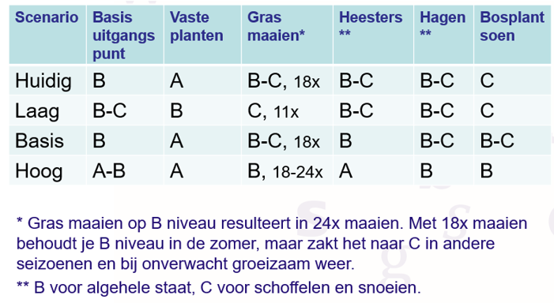

Scenario Basis
Scenario Basis betreft het aanhouden van een basis niveau in de uitstraling van het groen. Dat betekent dat alles er acceptabel bij ligt, met extra inzet voor vaste planten, omdat dit voor Tytsjerksteradiel qua uitstraling bepalend is. Daar waar versobering kan worden toegepast, zonder klachten of kapitaalvernietiging, wordt dit aangehouden, onder andere in het schoffelen van heesters en snijden van graskanten.

Concreet betekend dit scenario voor de volgende onderdelen:
- Bomen op B-niveau.
- Vaste planten op A-niveau.
- Heesters: Geheel op B-niveau, ook schoffelen en snoeien.
- Hagen: Op B niveau, behalve het schoffelen en snoeien op C-niveau.
- Grasvelden: Het gras mag een hoogte hebben tussen de 3 en 7 cm (oftewel ca. 18x/jaar maaien).
Graskanten worden jaarlijks gesneden.
- Bosplantsoen buiten de kom: Machinaal geklepeld, wat resulteert in een B niveau met lichte overgroei van randen.
- Eikenprocessierups wordt volledig bestreden.
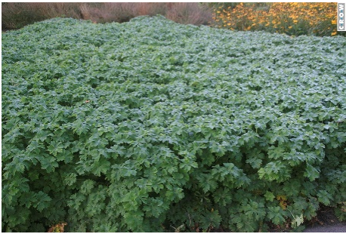
Vaste planten op A-niveau

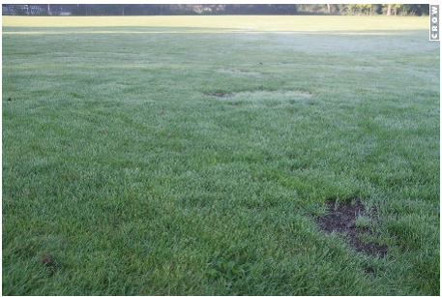
Graskanten en gazon basis inzet

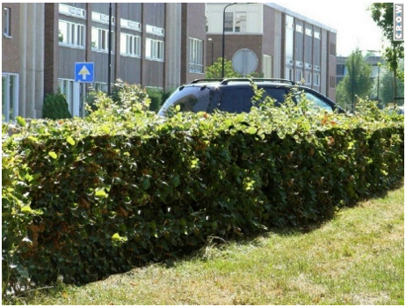
Heesters en hagen snoeien op B-niveau

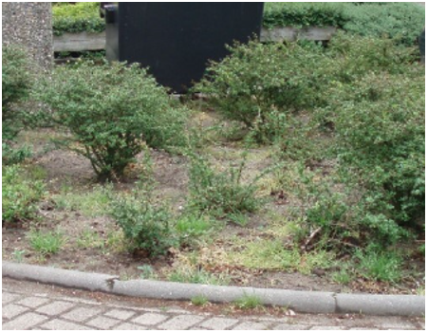
Heesters en haagvoet schoffelen op B-niveau

11 Bewonersparticipatie in het openbaar groen

Wij nodigen onze inwoners uit om samen met ons onze visie op het openbaar groen te realiseren. Dit doen wij door ze te informeren over wat ze kunnen doen en door ze te laten inspireren door inwoners die op dit moment al met bewonersparticipatie bezig zijn. Daarnaast delen wij onze visie op het openbaar groen en nodigen wij onze inwoners uit om mee te doen. Als inwoners stukken openbaar groen ecologisch willen beheren om de biodiversiteit te verhogen en hiervoor een uitvoerbaar en effectief plan hebben kunnen zij deze grond in bruikleen krijgen.

Als een groep inwoners een initiatief hebben beoordelen wij deze op de volgende randvoorwaarden:
- Het moet bijdragen aan de realisatie van onze visie op het openbaar groen.
- Het initiatief moet uitvoerbaar, effectief en te onderhouden zijn.
- Het werk moet binnen de onderhoudswerkzaamheden passen waarin zelfbeheer mogelijk is.
- Het beeld en het resultaat moeten passen in het beeld van het groen in de rest van de buurt/straat.
- Het areaal moet een aaneengesloten geheel zijn.
- Er dienen meerdere huishoudens aan deel te nemen waarbij één bewoner de rol van contactpersoon op zich neemt. Dit om kwetsbaarheid bij ziekte of verhuizing te verminderen.
- Het te onderhouden groen dient zichtbaar een onderdeel te blijven van het openbaar groen.
Als wij akkoord gaan met het initiatief stellen wij een beheerovereenkomst op met de betreffende groep inwoners.

Bewonersparticipatie in het openbaar groen is niet mogelijk bij werkzaamheden aan de bomen, bosplantsoen en de verjongingssnoei van de heesters. Voor deze werkzaamheden is specialistische vakkennis en een lange termijnvisie vereist.

Tot slot is er wet- en regelgeving verbonden aan de uitvoering van werkzaamheden. Bijvoorbeeld Arbo, verkeersveiligheid, aansprakelijkheidsverzekeringen, en certificering om bepaalde werkzaamheden te mogen uitvoeren de gedragscode bij de Wet Natuurbescherming. Dit om schade, schadeclaims en boetes te voorkomen. Daarom kan het voorkomen dat bepaalde werkzaamheden (bijvoorbeeld bermmaaien en machinaal hekkelen) bij bewonersparticipatie alleen mogelijk zijn als zij deze laten uitvoeren door een daartoe geschikt bedrijf.

12 Invasieve exoten

Invasieve exoten zijn (met betrekking tot dit groenbeleidsplan) planten die hier van nature niet voorkomen en waarbij het aantal explosief toeneemt. (Dieren die invasieve exoten zijn, worden door andere overheden bestreden.) Daarbij verdringen ze inheemse planten (bijvoorbeeld grote waternavel), kunnen ze constructies vernielen (bijvoorbeeld Japanse duizendknoop) of overlast veroorzaken bij mensen (bijvoorbeeld reuzenberenklauw). Daarom zetten wij ons in om verspreiding van invasieve exoten te voorkomen en ze op bestaande locaties te beheersen.

Op Europees niveau is de bestrijding en beheersing van invasieve exoten vastgelegd in de Exotenverordening. Deze heeft een lijst vastgesteld van een aantal schadelijke exotische planten en dieren waarbij het verboden is ze te bezitten, verhandelen, kweken, transporteren en te importeren. De zogenoemde Unilijst. Ze zijn op de Unielijst geplaatst omdat ze in delen van de EU schade toebrengen aan de biodiversiteit en/of ecosysteemdiensten. Of ze zullen dat in de toekomst waarschijnlijk gaan doen. Ze kunnen ook nadelige gevolgen hebben voor de menselijke gezondheid, veiligheid of de economie.

De provincie is door het rijk aangesteld als bevoegd gezag voor de bestrijding of beheersing van invasieve exoten. Daarom heeft de provincie beleid hiervoor opgesteld (Beleidsnotitie invasieve exoten Fryslan 2023-2029). Wij sluiten daarbij aan. Daarbij focussen wij ons op de unilijstsoorten. Ook blijven wij alert op de aanwezigheid van watercrassula en dijkviltbraam.

Het beheersen van reuzenberenklauw, Japanse duizendknoop, reuzenbalsemien en de smalle waterpest in het openbaar groen behoort tot het regulier groenonderhoud. Andere planten van de Unielijst die wij tegenkomen zullen in eerste instantie ook verwijderd of beheerst worden met het regulier groenonderhoud. Mocht dit een grotere inspanning vragen dan het regulier groenonderhoud kan bieden, dan geven wij dit aan.

Een groot aantal soorten van de Unielijst die in onze gemeente kunnen voorkomen zijn water- en oeverplanten. Onze groenmedewerkers en de aannemer die de waterplanten verwijderd zullen geïnformeerd worden over het herkennen, vastleggen van de locatie en het verwijderen van de planten. In bijlage 13 is een overzicht gegeven van Unielijstsoorten die op dit moment (2024) in onze gemeente voor (kunnen) komen.

Herhalend op de speerpunten bij bermen en sloten zetten wij ons in op het voorkomen dat er nieuwe locaties bijkomen en op het beheersen van bestaande haarden. Op locaties met enkele exemplaren zullen de maatregelen gericht zijn op verwijdering.

13 Jacobskruiskruid

Op sommige plekken in onze bermen komt Jacobskruiskruid voor. Deze plant is een pionierssoort die groeit op zonnige plekken in schrale bermen, weilanden en open terreinen. Voorwaarde voor de kieming van deze plant zijn open plekken in de zode en zonlicht. Eenmaal gevestigd vormt deze plant een groot wortelgestel waardoor hij moeilijk te verwijderen is. In beginsel is deze plant een tweejarige soort. Maar door regelmatig maaien of begrazen kan deze plant ook meerdere jaren blijven staan.

Jacobskruiskruid is een inheemse plantensoort die enerzijds zeer waardevol is voor de biodiversiteit. De plant is een belangrijke bron van nectar en stuifmeel voor meer dan 150 insectensoorten zoals bijen, (zweef)vliegen en dagvlinders. Naast voedselbron heeft de plant ook een functie in de voorplantingscyclus van insectensoorten (bijvoorbeeld de sint jacobsvlinder). Sommige soorten zijn zelfs geheel aangewezen op deze plant.

Anderzijds is dit een plant die een gifsoort (pyrrolizidine alkaloiden) bevat. In grote hoeveelheden kan deze stof dodelijk zijn voor landbouwdieren zoals paarden en koeien. Vanwege de vieze smaak laten de dieren het bij het grazen staan. Maar in gedroogde vorm (hooi) verliest deze plant zijn vieze smaak, maar blijft het giftig. Daarom zien sommige houders van landbouwdieren deze soort niet graag in de berm. Daarom is in de Omgevingsverordening Fryslân opgenomen dat wij verplicht zijn om jacobskruiskruid te verwijderen, in het geval er risico bestaat dat de plant wordt gegeten door landbouwhuisdieren, of in veevoer terecht kan komen.

Om duidelijkheid te bieden aan bijvoorbeeld houders van landbouwdieren volgen wij het onderstaande protocol met betrekking tot het wel of niet maaien bij meldingen die binnenkomen over jacobskruiskruid.

Vanaf 1 juni wordt er alleen gemaaid conform het onderstaand protocol. Deze regels gelden tot en met 2 weken voor aanvang van de tweede maaibeurt (september/oktober).

Protocol bestrijding Jacobskruiskruid

Stap | Situatie | Actie
1 | Er is een verzoek bij ons binnen gekomen om jacobskruiskruid te bestrijden. | Wij bezoeken de locatie om te controleren of jacobskruiskruid op deze locatie aanwezig is.
 |  | Ga naar 2.
2a | De plant staat op grond die eigendom is van de gemeente. | Ga naar 3.
2b | De plant staat niet op grond van de gemeente. | Melder wordt doorverwezen naar de grondeigenaar.
3a | De plant staat op minder dan 50 m vanaf een in gebruik zijn de hooiland of weidegrond waar zichtbaar paarden of runderen grazen. | Ga naar 4.
3b | De plant staat op meer dan 50 m vanaf een in gebruik zijn de hooiland of weidegrond waar zichtbaar paarden of runderen grazen. | Geen bestrijding.
4a | In het betreffende hooiland of weidegrond staat geen jacobskruiskruid of dit wordt actief bestreden. | Bestrijden als er sprake is van een haard (75-100 planten per 100 m2).
4b | In het betreffende hooiland of weidegrond staat jacobskruiskruid dat niet actief bestreden is. | Geen bestrijding.

14 Uitvoering beleid

Het beleid moet vertaald worden van papier naar de openbare ruimte. Het grootste deel van het beleid voeren wij integraal uit bij de planvorming en het onderhoud. Daarnaast zijn er specifieke maatregelen die nodig zijn voor het realiseren van het groenbeleid. Deze voeren wij naast het reguliere beheer van het kapitaalgoed openbaar groen uit.

De maatregelen die wij snel kunnen realiseren voeren wij op korte termijn uit. De maatregelen die meer voorbereiding vragen voeren wij op middellange termijn uit. De maatregelen die wij bij voorkeur uitvoeren in werk met werksituaties. (Bijvoorbeeld bij groot onderhoud of reconstructie.) willen wij op de lange termijn uitvoeren. In de bijlage van het groenbeleidsplan staat bij de speerpunten toegelicht hoe wij de maatregelen willen uitvoeren.

Korte termijn (1 jaar)
- Aanvang planten bollen in gazons bomenlanen.
- Meer natuurlijk/bloemrijk gras in de dorpen.
- Realiseren van takkenrillen in bosschages.
- Realiseren van ecokunstwerken.
- Opstellen van een bermbeheerplan.
- Meer maaien en afvoeren, minder klepelen of helemaal stoppen met klepelen.
- Inventariseren sloten die geschikt zijn voor ecologisch slootschonen zodat dit onderhoud op 50% van deze sloten toegepast kan worden.
- Analyseren knelpunten recreatief gebruik en privacy bewoners pand.
- Inventariseren van de aanwezige stinzenflora park De Klinze.
- Aanplanten van nieuwe stinzenflora park De Klinze.
- Los van de speerpunten: Verbeteren onderhoudsbeeld openbaar groen (vaker schoffelen heestervakken, vaker maaien gazons). Dit afhankelijk van de keuze die de raad maakt bij de beheer scenario’s.
- Voorkomen dat er nieuwe locaties met Japanse duizendknoop en reuzenberenklauw bijkomen.
- Inzet op bestrijding jacobskruiskruid.
- Uitvoeren achterstallige snoei bomen.
Middellange termijn (2 tot 5 jaar)
- Laanstructuren van bomen inventariseren of bepalen en waar nodig herstellen.
- Vergroten boomspiegels waar dit nodig is.
- Vakken met bloeiende heesters realiseren in de woonwijken.
- Vaste plantenborders realiseren in winkelcentra en op ontmoetingsplekken.
- Vitaler maken van bestaande bosjes en boomsingels.
- Meer bosjes en boomsingels aanleggen.
- De ecologische waarde van de slootoevers verhogen door pleksgewijs delen van de droge oever 1 keer in de 2 jaar te maaien (oftewel een jaar te laten overstaan).
- Uitwerking van het park als erfgoedbiotoop in kader van pilotproject parklandschappen.
- Het maken van een beheerplan voor het park.
Lange termijn (bij werk met werksituaties)
- Uitvoering planmatige vervanging niet vitale bomen.
- Samenvoegen van functiegebieden van de openbare ruimte.
- Maken van wadi’s en verlaagde gazons.
- Uitbreiding van het park aan de oostzijde van de ijsvijver en padenstructuur verbinden met Hjelburd.
- Uitbreiding van het park aan de oostzijde van de ijsvijver en het pad hieromheen doortrekken.

15 Financieel

De kosten voor het realiseren van de speerpunten kunnen op de volgende wijze gedekt worden:
- Door de onderhoudsbudgetten.
- Door de kredieten voor realisatie nieuwbouw en reconstructie.
- Door de middelen voor het Beleidsplan Biodiversiteit.
- Door extra middelen.
In het bijgevoegde overzicht (bijlage ccc) zijn achter de speerpunten de wijze waarop de kosten gedekt worden aangegeven.

15.1 Uitvoering binnen onderhoudsbudgetten
Dit betreffen de speerpunten die wij uit kunnen voeren binnen de groenbudgetten. Dit door kostenneutraal keuzes te maken in uitvoering van het onderhoud.

15.2 Uitvoering binnen kredieten voor realisatie nieuwbouw en reconstructie
Dit betreffen de speerpunten die wij uit kunnen voeren binnen de kredieten die beschikbaar worden gesteld voor realisatie van nieuwbouw en reconstructie van de openbare ruimte. Dit door de uitvoering van de speerpunten mee te nemen in het ontwerp en de uitvoering.

15.3 Uitvoering binnen de middelen voor het Beleidsplan Biodiversiteit
Dit betreffen de speerpunten die wij uit kunnen voeren met de middelen die beschikbaar zijn gesteld voor de uitvoering van het Beleidsplan Biodiversiteit.

15.4 Uitvoering door extra middelen
Dit betreffen de speerpunten waarvoor wij extra middelen nodig hebben om ze uit te voeren. Hierbij hebben wij onderscheid gemaakt tussen speerpunten waarbij de benodigde middelen op dit moment in te schatten zijn en speerpunten waarbij de benodigde middelen nog niet zijn in te schatten. Dit omdat er eerst nog geïnventariseerd moet worden welke maatregelen nodig zijn of omdat er bijvoorbeeld eerst een bermbeheerplan gemaakt moet worden. Daarnaast zijn de effecten op de onderhoudsbudgetten pas bekend als de raad een keuze heeft gemaakt bij de onderhoudsscenario’s.

In het overzicht hebben wij onderscheid gemaakt in periodieke middelen en structurele middelen. Wij gebruiken de term ‘periodieke middelen’ omdat de uitvoering in meerdere jaren moet gebeuren. Dit vanwege de omvang van de werkzaamheden.

Voor de volgende speerpunten kunnen wij de benodigde middelen nu al inschatten:

Laanstructuren van bomen inventariseren en waar nodig herstellen
Op basis van de inventarisatie van de laanstructuren kunnen wij bepalen waar het nodig is deze te herstellen of uit te breiden. Zo op het eerste gezicht lijken de mogelijkheden hiervoor beperkt. Dit door de aanwezigheid van andere bomen, geschiktheid van de standplaats en de aanwezigheid van kabels en leidingen. Naar schatting gaat het om het planten van 370 bomen (1% van de 37.000 bomen die in het openbaar groen staan). De kosten hiervan zijn geraamd op € 74.000. Het planten van 370 extra bomen brengt een uitzetting van de onderhoudskosten van € 10.500 met zich mee. Dit nemen wij mee in met het areaalaccres in de begrotingscyclus.

Bollen aanplanten in gazons bomenlanen
Dit betreft het aanplanten van ca 6.500 m² bollen in bomenlanen langs de hoofdroutes in de dorpen. De kosten hiervan zijn geraamd op € 163.000.

Vakken met bloeiende heesters realiseren in de woonwijken
Dit betreft het aanplanten van 8.000 m² heesters in de woonwijken. Dit op logische zichtlocaties. De kosten hiervan zijn geraamd op € 130.000. Het planten van 8.000 m² extra heesters brengt een uitzetting van de onderhoudskosten van € 24.000 met zich mee. Dit nemen wij mee in met het areaalaccres in de begrotingscyclus.
Een belangrijke kanttekening hierbij is dat de heestervakken minimaal op basisniveau moeten worden onderhouden om het gewenste effect te bereiken. Als dit onderhoudsniveau lager is heeft het juist een negatief effect.

Vaste plantenborders realiseren in winkelcentra en ontmoetingsplekken
Dit betreft het aanleggen van 350 m² vaste plantenborders in de winkelcentra en bij ontmoetingsplekken. De kosten hiervan zijn geraamd op € 17.500
Het planten van 350 m² extra vaste plantenborders brengt een uitzetting van de onderhoudskosten van € 7.000 met zich mee. Dit nemen wij mee in met het areaalaccres in de begrotingscyclus.

Een belangrijke kanttekening hierbij is dat de vaste plantenborders minimaal op basisniveau moeten worden onderhouden om het gewenste effect te bereiken. Als dit onderhoudsniveau lager is heeft het juist een negatief effect.

Realiseren van ecokunstwerken
Dit betreft het aanleggen van 10 ecokunstwerken op verschillende locaties in het openbaar groen van de gemeente. De kosten hiervan zijn geraamd op € 10.000.

Voorkomen dat er nieuwe locaties met Japanse duizendknoop en reuzenberenklauw bijkomen
Dit betreft extra inzet voor het opsporen en verwijderen van kleine locaties (1-10 planten) van Japanse duizendknoop en reuzenberenklauw. Hiervoor hebben wij 0.5 fte en een auto nodig. De kosten hiervan zijn geraamd op € 45.000.

Uitvoering onderhoud
In het kader van de uitvoering van het reguliere onderhoud vragen wij voor de volgende werkzaamheden extra middelen.

Extra inzet bestrijding Jacobskruiskruid bij hooiland en weides met runderen en paarden.
Dit betreft extra inzet voor het behandelen van meldingen over Jacobskruiskruid en het maaien én afvoeren van Jacobskruiskruid in haarden bij hooiland en weides met runderen en paarden. De kosten hiervan zijn geraamd op € 10.000.

Uitvoeren achterstallige snoei bomen
Dit betreft het uitvoeren van achterstallige snoei van de bomen. Dit naar aanleiding van de boomveiligheidscontrole (VTA: Visual Tree Assessment) Het betreft ca 10.000 bomen in het buitengebied (dat is 65% van de bomen in het buitengebied) en 4.400 bomen in de dorpen (dat is 20% van de bomen in de dorpen). In alle onderhoudsscenario’s worden deze bomen meegenomen in de reguliere snoeirondes. Als de bomen op basisniveau/B-kwaliteit worden onderhouden is, worden de bomen 1 keer in de 4 jaar gesnoeid. Omdat deze bomen een snoeiachterstand hebben, kost het meer tijd om ze te snoeien. De extra kosten hiervan zijn geraamd op € 99.000. Als wij de uitvoering spreiden over 4 jaar is dit ca € 24.750 per jaar.

Financiële effecten beheerscenario’s
Voor het onderhoud van het openbaar groen op het huidige onderhoudsniveau is door Cyber Adviseurs is € 2.960.000 geraamd. Daarvan is € 2.218.000 gedekt door de huidige middelen. Van de resterende € 742.000 is € 320.000 geraamd voor vervanging van bomen. Deze kosten kunnen op grond van de BBV geactiveerd worden. Daarmee bedraagt de jaarlijkse uitzetting € 422.000 plus de jaarlijkse kapitaallasten van de investering zijnde € 10.000 (afschrijven in 40 jaar). Deze kapitaallasten stijgen jaarlijks met € 10.000. Omdat groen een levend materiaal is, is het niet werkbaar om investeringen in andere onderdelen van het groen (sierplantsoen, bosplantsoen, grasvelden etc) bij te houden. De levensduur van deze onderdelen is te veel afhankelijk van onvoorziene omstandigheden zoals droogte, werkzaamheden aan nutsvoorzieningen, inrichtingswensen en veranderingen in gebruik.

15.5 Nader te bepalen kosten
Van de volgende speerpunten kunnen wij de benodigde middelen op dit moment nog niet inschatten. Als de kosten van deze onderdelen inzichtelijk zijn zullen wij de benodigde middelen aanvragen bij de kadernota. Dit uitgezonderd van de financiële effecten van de keuze voor de onderhoudsscenario’s. Hiervoor vragen wij om de benodigde middelen bij de vaststelling van dit groenbeleidsplan beschikbaar te stellen.

Vitaler maken van bestaande bosjes en boomsingels
Voor het bepalen van de maatregelen willen wij eerst een inventarisatie uitvoeren om de eigendomssituatie van de bosjes, de soorten, de vitaliteit en de wenselijkheid tot vitaliseren in beeld te brengen. Op basis va deze gegevens kunnen wij beoordelen of het vitaler maken van de bestaande bosjes en boomsingels binnen het onderhoudsbudget kan gebeuren of dat er extra middelen voor nodig zijn.

Meer maaien en afvoeren, minder klepelen van bermen of zelfs helemaal stoppen met klepelen
Voor het bepalen van het maairegime laten wij eerst een bermbeheerplan maken (besluit Beleidsplan Biodiversiteit). Op basis daarvan bepalen wij hoeveel bermen wij ecologisch gaan beheren en op welke wijze en hoeveel bermen niet geschikt zijn voor ecologisch beheer. Voor deze bermen kunnen wij besluiten om te blijven klepelen. Deze keuzes bepalen ook hoeveel extra middelen hiervoor nodig zijn.

Om het areaal bloemrijke bermen te vergroten en het areaal storingskruiden (ridderzuring, brandnetel, distel) te verminderen is het te overwegen om helemaal te stoppen met klepelen.

De onderstaande tabel geeft een beeld van de financiële effecten.

c | Huidig maairegime klepelen en maaien en afvoeren | Alleen maaien en afvoeren
1e ronde deels 1 m langs de weg, 2e ronde hele breedte | € 150.000 (huidige maairegime) | € 228.000
Beide rondes hele breedte | € 180.000 | € 303.000

Speerpunten met betrekking tot De Klinze
Voor de speerpunten met betrekking tot De Klinze zijn wij bezig met de verkenning van het uitvoeren van het pilotproject Parklandschappen. Dit houdt in dat wij naast het positioneren van de parken De Klinze, Staniastate en Vijversburg in de recreatieve sector ook De Klinze uitwerken als erfgoedbiotoop. Daarnaast zijn wij bezig met een grondruil met de bewoners van het park. Als dit is afgerond kunnen wij een plan maken voor de uitbreiding van het park. Tot slot is voor het aanplanten van de stinzenflora nodig om eerst te inventariseren wat er al staat. Daarom kunnen wij voor deze onderdelen nog geen beeld geven van de kosten.

15.6 Beknopt overzicht aanvullende middelen

Speerpunt | Periodieke middelen | Structurele middelen
Laanstructuren van bomen inventariseren of bepalen en waar nodig herstellen. | € 74.000
Uitvoering planmatige vervanging niet vitale bomen. | € 375.000
Naar aanleiding van boomveiligheidscontrole veel bomen met achterstallige snoei. Extra kosten te spreiden over 4 jaar a € 24.7500 per jaar. | € 99.000
Bollen aanplanten in gazons bomenlanen. | € 163.000
Vakken met bloeiende heesters realiseren in de woonwijken. | € 130.000
Vaste plantenborders realiseren in winkelcentra en ontmoetingsplekken. | € 17.500
Realiseren van ecokunstwerken. | € 10.000
Het beheersen van invasieve exoten (Japanse duizendknoop en reuzenberenklauw) door te voorkomen dat er nieuw locaties bijkomen en bestaande haarden te onderdrukken. |  | € 45.000
Extra inzet bestrijding jacobskruiskruid bij hooiland en weides met runderen en paarden. |  | € 10.000
Financiële effecten beheerscenario’s |  | € 422.000 plus de jaarlijkse kapitaallasten van de investering zijnde € 10.000

Het betreft hier totaalbedragen van de uitgaven waar wij nu al een schatting van kunnen maken. De besteding kan plaatsvinden op basis van de planning van de maatregelen zoals deze in hoofdstuk 12 zijn aangegeven.

Voor een uitgebreid overzicht van de dekking voor de speerpunten, zie bijlage 6.

Aldus vastgesteld in de openbare vergadering van de raad van de gemeente Tytsjerksteradiel van 27 november 2025.

De griffier,
mevr. mr. A. Dam

De voorzitter,
mevr. C. Schokker-Strampel

